

**Білім саласындағы мемлекеттік көрсетілетін қызмет регламенттерін бекіту туралы**

***Күшін жойған***

Солтүстік Қазақстан облысы әкімдігінің 2014 жылғы 8 шілдедегі N 231 қаулысы. Солтүстік Қазақстан облысының Әділет департаментінде 2014 жылғы 11 тамызда N 2901 болып тіркелді. Күші жойылды – Солтүстік Қазақстан облысы әкімдігінің 2015 жылғы 20 тамыздағы N 309 қаулысымен

      Ескерту. Күші жойылды – Солтүстік Қазақстан облысы әкімдігінің 20.08.2015 N 309 қаулысымен (қол қойылған күнінен бастап қолданысқа енгізіледі).  
      "Мемлекеттік көрсетілетін қызметтер туралы" Қазақстан Республикасының 2013 жылғы 15 сәуірдегі Заңының 16-бабының 3-тармағына сәйкес Солтүстік Қазақстан облысының әкімдігі **ҚАУЛЫ ЕТЕДІ:**  
      1. Қоса беріліп отырған:  
      1) "Қорғаншылық және қамқоршылық жөнінде анықтама беру" мемлекеттік көрсетілетін қызмет регламенті;  
      2) "Жетім балаға (жетім балаларға) және ата-анасының қамқорлығынсыз қалған балаға (балаларға) қамқоршылық немесе қорғаншылық белгілеу" мемлекеттік көрсетілетін қызмет регламенті;  
      3) "Бірыңғай жинақтаушы зейнетақы қорына және (немесе) ерікті жинақтаушы зейнетақы қорына, банктерге, ішкі істер органдарына кәмелетке толмаған балалардың мүлкіне иелік ету және кәмелетке толмаған балаларға мұра ресімдеу үшін анықтамалар беру" мемлекеттік көрсетілетін қызмет регламенті;  
      4) "Кәмелетке толмаған балаларға меншік құқығында тиесілі мүлікпен жасалатын мәмілелерді ресімдеу үшін қорғаншылық немесе қамқоршылық бойынша функцияларды жүзеге асыратын органдардың анықтамаларын беру" мемлекеттік көрсетілетін қызмет регламенті;  
      5) "Шалғайдағы ауылдық елді мекендерде тұратын балаларды жалпы білім беру ұйымдарына және кері қарай үйлеріне тегін тасымалдауды ұсыну" мемлекеттік көрсетілетін қызмет регламенті;  
      6) "Жалпы білім беретін мектептердегі білім алушылар мен тәрбиеленушілердің жекелеген санаттарына тегін тамақтандыруды ұсыну" мемлекеттік көрсетілетін қызмет регламенті;  
      7) "Қамқоршыларға немесе қорғаншыларға жетім баланы (жетім балаларды) және ата-анасының қамқорлығынсыз қалған баланы (балаларды) асырап-бағуға жәрдемақы тағайындау" мемлекеттік көрсетілетін қызмет регламенті бекітілсін.  
      2. Осы қаулының орындалуын бақылау облыс әкімінің жетекшілік ететін орынбасарына жүктелсін.  
      3. Осы қаулы алғашқы ресми жарияланған күнінен кейін күнтізбелік он күн өткен соң қолданысқа енгізіледі.

|  |  |
| --- | --- |
| *Солтүстік Қазақстан облысының* *әкімі* | *Е. Сұлтанов* |

|  |  |
| --- | --- |
|  | Солтүстік Қазақстан облысы әкімдігінің 2014 жылғы 8 шілдедегі № 231 қаулысымен бекітілген |

**"Қорғаншылық және қамқоршылық жөнінде анықтама беру" мемлекеттік көрсетілетін қызмет регламенті**  
**1. Жалпы ережелер**

      1. "Қорғаншылық және қамқоршылық жөнінде анықтама беру" мемлекеттік көрсетілетін қызметін (бұдан әрі – мемлекеттік көрсетілетін қызмет) жеке тұлғаларға немесе олардың заңды өкілдеріне (бұдан әрі – көрсетілетін қызметті алушы) аудандар мен облыстық маңызы бар қаланың білім бөлімдері (бұдан әрі – көрсетілетін қызметті беруші) көрсетеді.  
      Өтініштерді қабылдау және мемлекеттік қызмет көрсетудің нәтижелерін беру:  
      1) "Халыққа қызмет көрсету орталығы" республикалық мемлекеттік кәсіпорнының Солтүстік Қазақстан облысы бойынша филиалы және оның қалалық және аудандық бөлімдері (бұдан әрі – ХҚО);  
      2) "электрондық үкіметтің" веб-порталы (бұдан әрі – портал) www.e.gov.kz арқылы жүзеге асырылады.  
      2. Мемлекеттік қызмет көрсету нысаны: электрондық (толық автоматтандырылған) және (немесе) қағаз жүзінде.  
      3. Мемлекеттік қызмет көрсетудің нәтижесі – "Отбасы және балалар саласында жергілікті атқарушы органдар көрсететін мемлекеттік көрсетілетін қызмет стандарттарын бекіту және Қазақстан Республикасы Үкіметінің кейбір шешімдеріне өзгерістер енгізу туралы" Қазақстан Республикасы Үкіметінің 2014 жылғы 19 ақпандағы № 115 қаулысымен бекітілген "Қорғаншылық және қақморшылық жөнінде анықтама беру" мемлекеттік көрсетілетін қызмет стандартына (бұдан әрі – Стандарт) 1-қосымшаға сәйкес жетім балаға (балаларға) және ата-анасының қамқорлығынсыз қалған балаға (балаларға) қорғаншылық (қамқоршылық) белгілеу туралы анықтама.  
      Порталда мемлекеттік қызмет көрсетуді қарау нәтижесі көрсетілетін қызметті алушының "жеке кабинетіне" көрсетілетін қызметті берушінің уәкілетті адамының электрондық цифрлық қолтаңбасымен (бұдан әрі - ЭЦҚ) қол қойылған электрондық құжат форматында жіберіледі.  
      4. Мемлекеттік көрсетілетін қызметтің нәтижесі Стандарттың 6-тармағына сәйкес нысанда ұсынылады.

**2. Халыққа қызмет көрсету орталығымен және (немесе) өзге де көрсетілетін қызметті берушілермен өзара іс-әрекет тәртібінің, сондай-ақ мемлекеттік қызмет көрсету үдерісінде ақпараттық жүйелерді пайдалану тәрбінің сипаттамасы**

      5. ХҚО жүгіну тәртібінің сипаттамасы, көрсетілетін қызметті берушінің сұранысын өңдеу ұзақтығы:  
      1) көрсетілетін қызметті алушы мемлекеттік қызмет алу үшін ХҚО жүгінеді;  
      2) ХҚО қызметкері өтініштің дұрыс толтырылғанын және құжаттар топтамасының толықтығын тексереді, 1 минут ішінде;  
      ХҚО қызметкері өтінішті қабылдаудан бас тартады және осы Стандартқа 3-қосымшаға сәйкес нысан бойынша құжаттарды қабылдаудан бас тарту туралы қолхат береді, 1 минут ішінде.  
      3) ХҚО қызметкері өтініштерді толық және дұрыс толтыртуды сақтаған және толық құжаттар топтамасын ұсынған кезде "Халыққа қызмет көрсету орталықтарына арналған ықпалдастырылған ақпараттық жүйе" ақпараттық жүйесінде (бұдан әрі – ХҚО ЫАЖ) өтініштерді тіркейді, егер басқасы Қазақстан Республикасының заңдарында қарастырылмаса, көрсетілетін қызметті алушының ақпараттық жүйелерде бар заңмен қорғалатын құпияны қамтитын мәліметтерді пайдалануға жазбаша келісімін алады, 1 минут ішінде;  
      4) ХҚО қызметкері көрсетілетін қызметті алушының тұлғасын сәйкестендіреді, берілген құжаттар тізімі мен көрсетілетін қызметті алушы туралы тиісті ақпаратты ХҚО ЫАЖ енгізеді, көрсетілетін қызметті берушінің "Е-әкімдік" автоматтандырылған бағдарламасына электрондық сұранысты жолдайды, 1 минут ішінде;  
      5) ХҚО қызметкері "Е-әкімдік" автоматтандырылған бағдарламасынан мемлекеттік қызмет көрсету нәтижесін алады және көрсетілетін қызметті алушыға береді, 1 минут ішінде.  
      Мемлекеттік қызметті көрсетуге тартылған ақпараттық жүйелердің ХҚО арқылы функционалдық өзара іс-әрекетінің сипаттамасы осы мемлекеттік көрсетілетін қызмет регламентінің 1-қосымшасына сәйкес мемлекеттік қызмет көрсету бизнес – үдерісінің анықтамалығында көрсетілген.  
      6. Портал арқылы мемлекеттік қызмет көрсету кезінде көрсетілетін қызметті алушы мен көрсетілетін қызметті беруші рәсімінің (іс-әрекетінің) реттілігі мен жүгіну тәртібінің сипаттамасы:  
      1) көрсетілетін қызметті алушы порталда жеке сәйкестендіру нөмірі, ЭЦҚ арқылы тіркелуді (авторландыруды) жүзеге асырады;  
      2) көрсетілетін қызметті алушы электрондық мемлекеттік қызметті таңдайды, электрондық сұраныс жолдарын толтырады және құжаттар топтамасын бекітеді;  
      3) көрсетілетін қызметті алушының ЭЦҚ арқылы электрондық көрсетілетін мемлекеттік қызметті көрсету үшін электрондық сұрауды куәландыру;  
      4) көрсетілетін қызметті берушінің электрондық сұранысты өңдеуі (тексеру, тіркеу);  
      5) көрсетілетін қызметті алушының жеке кабинетінде мемлекетік көрсетілетін қызметті алу тарихында көрсетілетін қызметті алушының электрондық сұрауының мәртебесі және мемлекеттік көрсетілетін қызмет көрсетудің мерзімі туралы хабарламаны алуы;  
      6) көрсетілетін қызметті берушінің ЭЦҚ қойылған электрондық құжат нысанында мемлекеттік қызметті көрсету нәтижесін көрсетілетін қызметті алушының "жеке кабинетіне" жолдауы;  
      7) көрсетілетін қызметті алушының жеке кабинетінің мемлекеттік көрсетілетін қызмет алу тарихынан көрсетілетін қызметті алушының мемлекеттік қызметтің нәтижесін алуы.  
      Мемлекеттік қызметті көрсетуге тартылған ақпараттық жүйелердің портал арқылы функционалдық өзара іс-әрекетінің сипаттамасы осы мемлекеттік көрсетілетін қызмет регламентінің 2-қосымшасына сәйкес мемлекеттік қызмет көрсету бизнес–үдерісінің анықтамалығында көрсетілген.

|  |  |
| --- | --- |
|  | "Қорғаншылық және қамқоршылық жөнінде анықтама беру" мемлекеттік көрсетілетін қызмет регламентіне 1-қосымша |

**ХҚО арқылы мемлекеттік қызмет көрсету бизнес–үдерістерінің анықтамалығы**

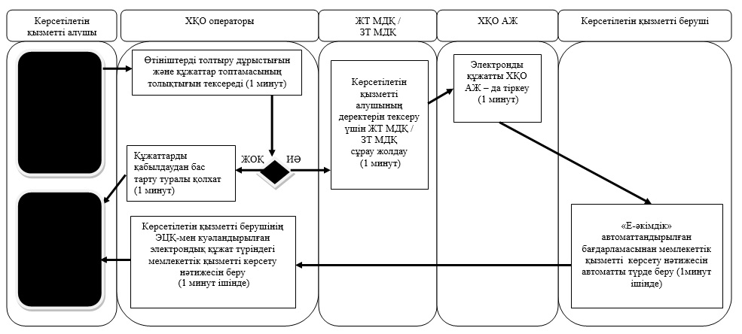

      Шартты белгілер:

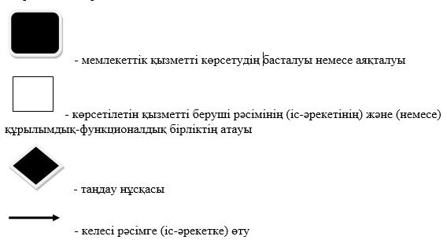

      МДҚ - "Жеке тұлғалар" мемлекеттік деректер қоры  
      ЗТ МДҚ - "Заңды тұлғалар" мемлекеттік деректер қоры  
      ХҚО АЖ - халыққа қызмет көрсету орталықтарының ақпараттық жүйесі

|  |  |
| --- | --- |
|  | "Қорғаншылық және қамқоршылық жөнінде анықтама беру" мемлекеттік көрсетілетін қызмет регламентіне 2-қосымша |

**Портал арқылы мемлекеттік қызмет көрсету бизнес-үдерістерінің анықтамалығы**

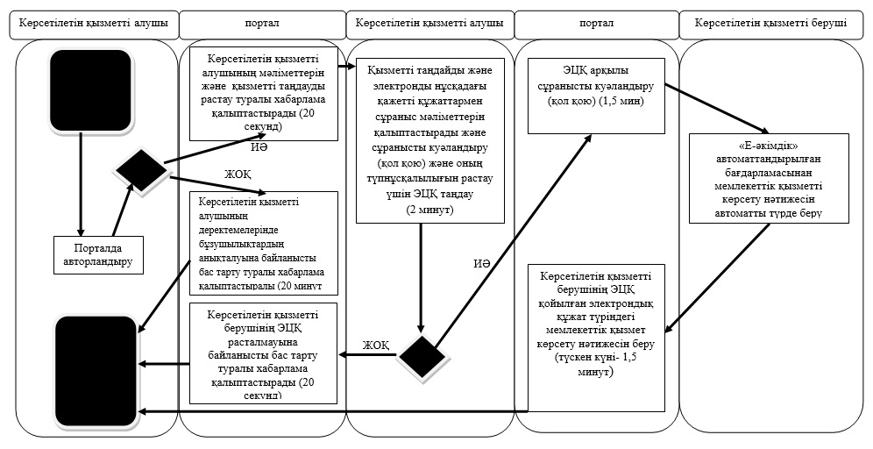

      Шартты белгілер:

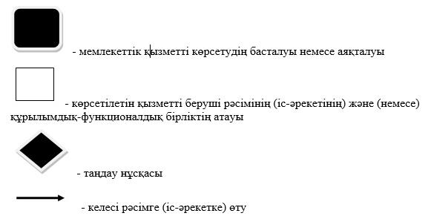

|  |  |
| --- | --- |
|  | Солтүстік Қазақстан облысы әкімдігінің 2014 жылғы 8 шілдедегі № 231 қаулысымен бекітілген |

**"Жетім балаға (жетім балаларға) және ата-анасының қамқорлығынсыз қалған балаға (балаларға) қамқоршылық немесе қорғаншылық белгілеу" мемлекеттік көрсетілетін қызмет регламенті**  
**1. Жалпы ережелер**

      1. "Жетім балаға (жетім балаларға) және ата-анасының қамқорлығынсыз қалған балаға (балаларға) қамқоршылық немесе қорғаншылық белгілеу" мемлекеттік көрсетілетін қызметін (бұдан әрі – мемлекеттік көрсетілетін қызмет) жеке тұлғаларға не олардың заңды өкілдеріне (бұдан әрі – көрсетілетін қызметті алушы) аудандар және облыстық маңызы бар қаланың білім бөлімдері (бұдан әрі – көрсетілетін қызметті беруші) көрсетеді.  
      Өтініштерді қабылдау және мемлекеттік қызмет көрсетудің нәтижелерін беру:  
      1) көрсетілетін қызметті берушінің кеңсесі;  
      2) "электрондық үкіметтің" www.egov.kz веб-порталы (бұдан әрі - портал) арқылы жүзеге асырылады.  
      2. Мемлекеттік қызмет көрсету нысаны: электрондық (ішінара автоматтандырылған) және (немесе) қағаз жүзінде.  
      3. Мемлекеттік қызмет көрсетудің нәтижесі – "Отбасы және балалар саласында жергілікті атқарушы органдар көрсететін мемлекеттік көрсетілетін қызмет стандарттарын бекіту және Қазақстан Республикасы Үкіметінің кейбір шешімдеріне өзгерістер енгізу туралы" Қазақстан Республикасы Үкіметінің 2014 жылғы 19 ақпандағы № 115 қаулысымен бекітілген "Жетім балаға (жетім балаларға) және ата-анасының қамқорлығынсыз қалған балаға (балаларға) қамқоршылық немесе қорғаншылық белгілеу" мемлекеттік көрсетілетін қызмет Стандартына (бұдан әрі – Стандарт) 1-қосымшаға сәйкес нысан бойынша ата-анасының қамқорлығынсыз қалған балаға (балаларға) және жетім балаға (жетім балаларға) қамқоршылық немесе қорғаншылық белгілеу туралы анықтама не осы мемлекеттік көрсетілетін қызмет стандартының 10-тармағына сәйкес мемлекеттік қызмет көрсетуден дәлелді бас тарту.  
      Мемлекеттік қызметті көрсету нысаны стандарттың 6-тармағына сәйкес.

**2. Мемлекеттік қызмет көрсету үдерісінде көрсетілетін қызметті берушінің құрылымдық бөлімшелерінің (қызметкерлерінің) іс-әрекеттері тәртібінің сипаттамасы**

      5. Көрсетілетін қызметті берушінің Стандарттың 9-тармағында көрсетілген өтініш пен тиісті құжаттарды (бұдан әрі – құжаттар топтамасы) алуы мемлекеттік қызмет көрсету бойынша рәсімдерді (іс-әрекетті) бастауға негіз болып табылады.  
      6. Мемлекеттік қызмет көрсету үдерісінің құрамына кіретін әрбір рәсімнің (іс-әрекеттің) мазмұны, оны орындаудың ұзақтығы:  
      1) көрсетілетін қызметті берушінің кеңсесі көрсетілетін қызметті алушы ұсынған құжаттар топтамасын қабылдайды, оларды тіркейді және келесі мәліметтер көрсетілген құжаттардың қабылданғаны туралы қолхат береді:  
      сұраныстың нөмірі мен қабылданған күні;  
      сұралатын мемлекеттік көрсетілетін қызметтің түрі;  
      қоса берілген құжаттардың саны мен атауы;  
      құжаттар берілетін күні (уақыты) және орны;  
      көрсетілетін қызметті берушінің құжаттарды ресімдеуге өтінішті қабылдаған қызметкерінің аты-жөні, сондай-ақ болса әкесінің аты;  
      көрсетілетін қызметті алушының аты-жөні, сондай-ақ әкесінің аты және оның байланыс телефондары, 15 минут ішінде. Көрсетілетін қызметті берушінің басшылығына береді, 5 минут ішінде;  
      2) көрсетілетін қызметті берушінің басшылығы көрсетілетін қызметті берушінің жауапты орындаушысын айқындайды, тиісті бұрыштаманы қояды, күнтізбелік 1 күн ішінде;   
      3) көрсетілетін қызметті берушінің жауапты орындаушысы құжаттар топтамасымен зерделейді, мемлекеттік қызметті көрсету нәтижесінің жобасын дайындайды, күнтізбелік 21 күн ішінде;  
      4) көрсетілетін қызметті берушінің басшылығы шешім қабылдайды және мемлекеттік қызмет көрсету нәтижесінің жобасына қол қояды және мемлекеттік қызмет көрсету нәтижесінің жобасын көрсетілетін қызметті берушінің кеңсесіне береді, 3 сағат ішінде;  
      5) көрсетілетін қызметті берушінің кеңсесі мемлекеттік қызмет көрсету нәтижесін көрсетілетін қызметті алушыға береді не электрондық цифрлық қолтаңба (бұдан әрі – ЭЦҚ) қойылған электронды құжат түрінде көрсетілетін қызметті алушының "жеке кабинетіне" жолдайды, 15 минут ішінде;  
      7. Келесі рәсімді (іс-әрекетті) орындауға негіз болатын мемлекеттік қызмет көрсету жөніндегі рәсімнің (іс-әрекеттің) нәтижесі:  
      1) көрсетілетін қызметті алушыға құжаттардың қабылданғаны туралы қолхат беру;  
      2) көрсетілетін қызметті беруші басшысының бұрыштамасы;  
      3) мемлекеттік қызмет көрсету нәтижесінің жобасы;  
      4) көрсетілетін қызметті беруші басшысының мемлекеттік қызмет көрсету нәтижесінің жобасына қол қоюы;  
      5) қол қойылған мемлекеттік қызмет көрсету нәтижесі және оны көрсетілетін қызметті алушыға беру не көрсетілетін қызметті алушының "жеке кабинетіне" жолдау.

**3. Мемлекеттік қызмет көрсету үдерісінде көрсетілетін қызметті берушінің құрылымдық бөлімшелерінің (қызметкерлерінің) өзара іс-әрекеттері тәртібінің сипаттамасы**

      8. Мемлекеттік қызмет көрсету үдерісіне қатысатын көрсетілетін қызметті берушінің құрылымдық бөлімшелерінің (қызметкерлерінің) тізбесі:  
      1) көрсетілетін қызметті берушінің кеңсесі;  
      2) көрсетілетін қызметті берушінің басшылығы;  
      3) көрсетілетін қызметті берушінің жауапты орындаушысы.  
      9. Әрбір рәсімнің (іс-әрекеттің) ұзақтығы көрсетілген құрылымдық бөлімшелер (қызметкерлер) арасындағы рәсімнің (іс-әрекеттің) реттілігінің сипаттамасы:  
      1) көрсетілетін қызметті берушінің кеңсесі құжаттар топтамасын қабылдайды, 15 минут ішінде. Көрсетілетін қызметті берушінің басшылығына береді, 5 минут ішінде;  
      2) көрсетілетін қызметті берушінің басшылығы көрсетілетін қызметті берушінің жауапты орындаушысын айқындайды және құжаттар топтамасын орындау үшін береді, күнтізбелік 1 күн ішінде;  
      3) көрсетілетін қызметті берушінің жауапты орындаушысы көрсетілетін қызметті алушының құжаттар топтамасын зерделейді, мемлекеттік қызметті көрсету нәтижесінің жобасын дайындайды және шешім қабылдау үшін басшылыққа береді, күнтізбелік 21 күн ішінде;  
      4) көрсетілетін қызметті берушінің басшылығы мемлекеттік қызмет көрсету нәтижесі жобасына қол қою туралы шешім қабылдайды және мемлекеттік қызмет көрсету нәтижесінің жобасын көрсетілетін қызметті берушінің кеңсесіне береді, 3 сағат ішінде;  
      5) көрсетілетін қызметті берушінің кеңсесі мемлекеттік қызмет көрсету нәтижесін көрсетілетін қызметті алушыға береді не көрсетілетін қызметті берушінің уәкілетті тұлғасының электрондық цифрлық қолтаңбасы (бұдан әрі – ЭЦҚ) қойылған электронды құжат түрінде көрсетілетін қызметті алушының "жеке кабинетіне" жолдайды, 15 минут ішінде.  
      Рәсімнің (іс-әрекеттің) реттілігінің сипаттамасы осы мемлекеттік көрсетілетін қызмет регламентінің 1-қосымшасына сәйкес мемлекеттік қызметті көрсету бизнес – үрдерістерінің анықтамалығында көрсетілген.

**4. Мемлекеттік қызмет көрсету үдерісінде ақпараттық технологияларды қолдану тәртібінің сипаттамасы**

      10. Портал арқылы мемлекеттік қызмет көрсеткен кезде жүгіну тәртібінің және көрсетілетін қызметті алушының және көрсетілетін қызметті берушінің рәсімдерінің (іс-әрекеттерінің) реттілігінің сипаттамасы:  
      1) көрсетілетін қызметті алушы порталда жеке сәйкестендіру нөмірі, ЭЦҚ арқылы тіркелуді (авторландыруды) жүзеге асырады;  
      2) көрсетілетін қызметті алушы электрондық мемлекеттік қызметті таңдайды, электрондық сұраныс жолдарын толтырады және құжаттар топтамасын тіркейді;  
      3) көрсетілетін қызметті алушының ЭЦҚ арқылы электрондық мемлекеттік қызметті көрсету үшін электрондық сұранысты куәландыру;  
      4) көрсетілетін қызметті берушінің электрондық сұранысты өңдеу (тексеру, тіркеу);  
      5) көрсетілетін қызметті алушының жеке кабинеттен мемлекетік көрсетілетін қызметті алу тарихында электрондық сұраныс мәртебесі және мемлекеттік қызмет көрсетудің мерзімі туралы хабарламаны алуы;  
      6) көрсетілетін қызметті берушінің ЭЦҚ қойылған электрондық құжат түріндегі мемлекеттік қызметті көрсету нәтижесін көрсетілетін қызметті алушының "жеке кабинетіне" жолдауы;  
      7) көрсетілетін қызметті алушының мемлекеттік қызметтің нәтижесін көрсетілетін қызметті алушының жеке кабинетінің мемлекеттік қызметті алу тарихынан алуы.  
      Мемлекеттік қызметті көрсетуге тартылған ақпараттық жүйелердің портал арқылы функционалдық өзара іс-әрекетінің сипаттамасы осы мемлекеттік көрсетілетін қызмет регламентінің 2-қосымшасына сәйкес мемлекеттік қызмет көрсету бизнес–үрдерісінің анықтамалығында көрсетілген.

|  |  |
| --- | --- |
|  | "Жетім балаға (жетім балаларға) және ата-анасының қамқорлығынсыз қалған балаға (балаларға) қамқоршылық немесе қорғаншылық белгілеу" мемлекеттік көрсетілен қызмет регламентіне 1-қосымша |

**Көрсетілетін қызметті беруші кеңсесі арқылы мемлекеттік қызметті көрсету бизнес – үрдерістерінің анықтамалығы**

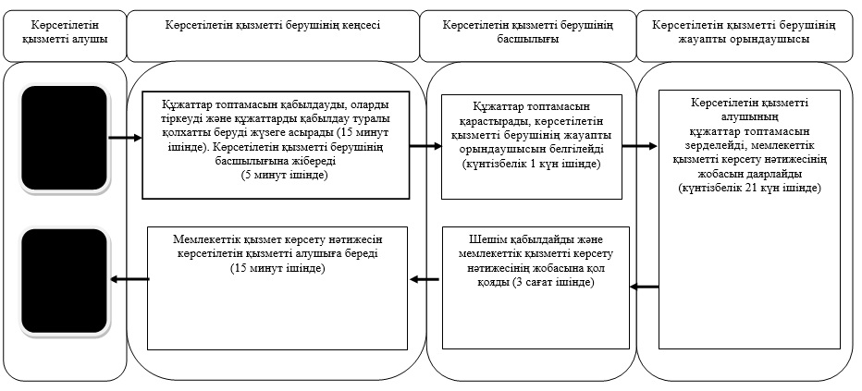

      Шартты белгілер:

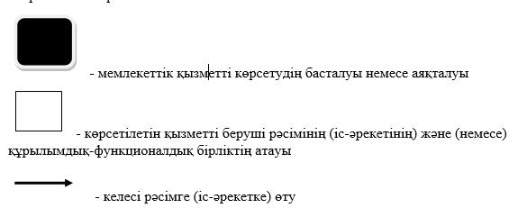

|  |  |
| --- | --- |
|  | "Жетім балаға (жетім балаларға) және ата-анасының қамқорлығынсыз қалған балаға (балаларға) қамқоршылық немесе қорғаншылық белгілеу" мемлекеттік көрсетілетін қызмет регламентіне 2-қосымша |

**Портал арқылы мемлекеттік қызметті көрсету бизнес–үрдістер анықтамалығы**

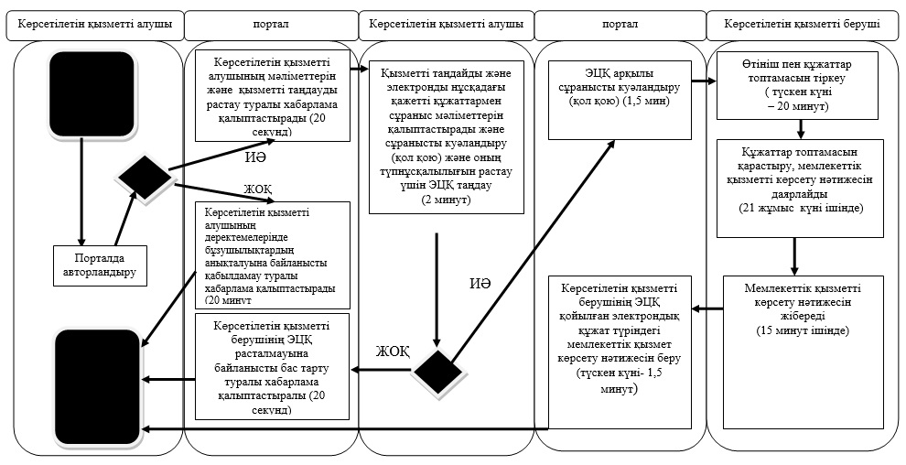

      Шартты белгілер:

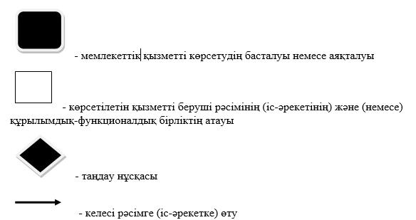

|  |  |
| --- | --- |
|  | Солтүстік Қазақстан облысы әкімдігінің 2014 жылғы 8 шілдедегі № 231 қаулысымен бекітілген |

**"Бірыңғай жинақтаушы зейнетақы қорына және (немесе) ерікті жинақтаушы зейнетақы қорына, банктерге, ішкі істер органдарына кәмелетке толмаған балалардың мүлкіне иелік ету және кәмелетке толмаған балаларға мұра ресімдеу үшін анықтамалар беру" мемлекеттік көрсетілетін қызмет регламенті**  
**1. Жалпы ережелер**

      1. "Бірыңғай жинақтаушы зейнетақы қорына және (немесе) ерікті жинақтаушы зейнетақы қорына, банктерге, ішкі істер органдарына кәмелетке толмаған балалардың мүлкіне иелік ету және кәмелетке толмаған балаларға мұра ресімдеу үшін анықтамалар беру" мемлекеттік көрсетілетін қызметін (бұдан әрі – мемлекеттік көрсетілетін қызмет) жеке тұлғаларға не олардың заңды өкілдеріне (бұдан әрі – көрсетілетін қызметті алушы) ауданның және облыстық маңызы бар қаланың білім бөлімдері (бұдан әрі – көрсетілетін қызметті беруші) көрсетеді.  
      Өтініштерді қабылдау және мемлекеттік қызмет көрсетудің нәтижелерін беру:  
      1) Қазақстан Республикасы Байланыс және ақпарат агенттігінің "Халыққа қызмет көрсету орталығы" шаруашылық жүргізу құқығындағы республикалық мемлекеттік кәсіпорны (бұдан әрі – ХҚО);  
      2) "электрондық үкіметтің" веб-порталы (бұдан әрі – портал) www.e.gov.kz арқылы жүзеге асырылады.  
      2. Мемлекеттік қызмет көрсетудің нысаны: электрондық (ішінара автоматтандырылған) және (немесе) қағаз жүзінде.  
      3. Мемлекеттік қызмет көрсетудің нәтижесі – "Отбасы және балалар саласында жергілікті атқарушы органдар көрсететін мемлекеттік көрсетілетін қызмет стандарттарын бекіту және Қазақстан Республикасы Үкіметінің кейбір шешімдеріне өзгерістер енгізу туралы" Қазақстан Республикасы Үкіметінің 2014 жылғы 19 ақпандағы № 115 қаулысымен бекітілген "Бірыңғай жинақтаушы зейнетақы қорына және (немесе) ерікті жинақтаушы зейнетақы қорына, банктерге, ішкі істер органдарына кәмелетке толмаған балалардың мүлкіне иелік ету және кәмелетке толмаған балаларға мұра ресімдеу үшін анықтамалар беру" мемлекеттік қызметі стандартының (бұдан әрі – Стандарт) 1, 2, 3-қосымшаларына сәйкес бірыңғай жинақтаушы зейнетақы қорына және (немесе) ерікті жинақтаушы зейнетақы қорына, банктерге, ішкі істер органдарына кәмелетке толмаған балаларға мұраны ресімдеу үшін, ішкі істер органдарына кәмелетке толмаған балалардың мүліктеріне иелік ету үшін, банктерге кәмелетке толмаған балалардың мүліктеріне иелік ету үшін берілетін анықтамалар.  
      Мемлекеттік қызметті ұсыну нысаны стандарттың 6-тармағына сәйкес.

**2. Мемлекеттік қызмет көрсету үдерісінде көрсетілетін қызметті берушінің құрылымдық бөлімшелерінің (қызметкерлерінің) іс-әрекеттері тәртібінің сипаттамасы**

      4. Көрсетілетін қызметті берушінің Стандарттың 9-тармағында көрсетілген тиісті құжаттарды (бұдан әрі – құжаттар топтамасы) қоса, өтінішті алуы мемлекеттік қызмет көрсету бойынша рәсімдерді (іс-әрекетті) бастауға негіз болып табылады.  
      5. Мемлекеттік қызмет көрсету үдерісінің құрамына кіретін әрбір рәсімнің (іс-әрекеттің) мазмұны, оны орындаудың ұзақтығы:  
      1) көрсетілетін қызметті берушінің қызметкері құжаттар топтамасын қабылдауды жүзеге асырады, оларды тіркейді, 15 минут ішінде;  
      5 минут ішінде құжаттар топтамасын көрсетілетін қызметті берушінің басшылығына береді.  
      2) көрсетілетін қызметті берушінің басшылығы көрсетілетін қызметті берушінің жауапты орындаушысын айқындайды, тиісті бұрыштаманы қояды, 3 сағат ішінде;  
      3) көрсетілетін қызметті берушінің жауапты орындаушысы құжаттар топтамасын зерделейді, мемлекеттік қызметті көрсету нәтижесінің жобасын дайындайды, 3 жұмыс күні ішінде;  
      4) көрсетілетін қызметті берушінің басшылығы шешім қабылдайды, мемлекеттік қызмет көрсету нәтижесінің жобасына қол қояды, 4 сағат ішінде;  
      5) көрсетілетін қызметті берушінің қызметкері мемлекеттік қызмет көрсету нәтижесін көрсетілетін қызметті алушыға жолдайды, 15 минут ішінде;  
      6. Келесі рәсімді (іс-әрекетті) орындауға негіз болатын мемлекеттік қызмет көрсету жөніндегі рәсімнің (іс-әрекеттің) нәтижесі:  
      1) табыс етілетін құжаттар тізіліміндегі құжаттардың алынғандығы туралы белгі;  
      2) көрсетілетін қызметті беруші басшылығының бұрыштамасы;  
      3) мемлекеттік қызмет көрсету нәтижесінің жобасы;  
      4) көрсетілетін қызметті беруші басшылығының мемлекеттік қызмет көрсету нәтижесінің жобасына қол қоюы;  
      5) қол қойылған мемлекеттік қызмет көрсету нәтижесі және оны көрсетілетін қызметті алушыға жолдау.

**3. Мемлекеттік қызмет көрсету үдерісінде көрсетілетін қызметті берушінің құрылымдық бөлімшелерінің (қызметкерлерінің) өзара іс-әрекеттері тәртібінің сипаттамасы**

      7. Мемлекеттік қызмет көрсету үдерісіне қатысатын көрсетілетін қызметті берушінің құрылымдық бөлімшелерінің (қызметкерлерінің) тізбесі:  
      1) көрсетілетін қызметті берушінің қызметкері;  
      2) көрсетілетін қызметті берушінің басшылығы;  
      3) көрсетілетін қызметті берушінің жауапты орындаушысы.  
      8. Әрбір рәсімнің (іс-әрекеттің) ұзақтығы көрсетілген құрылымдық бөлімшелер (қызметкерлер) арасындағы рәсімнің (іс-әрекеттің) реттілігінің сипаттамасы, әрбір рәсімнің (іс-әрекеттің) ұзақтығы:  
      1) көрсетілетін қызметті берушінің қызметкері құжаттар топтамасын қабылдауды жүзеге асырады, оларды тіркейді, 15 минут ішінде. Құжаттар топтамасын көрсетілетін қызметті берушінің басшылығына береді, 5 минут ішінде;  
      2) көрсетілетін қызметті берушінің басшылығы құжаттар топтамасын қарастырады, көрсетілетін қызметті берушінің жауапты орындаушысын айқындайды және құжаттар топтамасын орындау үшін көрсетілетін қызметті берушінің жауапты орындаушысына береді, 3 сағат ішінде;  
      3) көрсетілетін қызметті берушінің жауапты орындаушысы құжаттар топтамасын зерделейді, мемлекеттік қызметті көрсету нәтижесінің жобасын дайындайды және шешім қабылдау үшін көрсетілетін қызметті берушінің басшылығына береді, 2 жұмыс күні ішінде (мемлекеттік қызметті ХҚО арқылы көрсеткен кезде) не 3 жұмыс күні ішінде (мемлекеттік қызметті портал арқылы көрсеткен кезде);  
      4) көрсетілетін қызметті берушінің басшылығы шешім қабылдайды, мемлекеттік қызмет көрсету нәтижесінің жобасына қол қояды және мемлекеттік қызметті көрсету нәтижесін көрсетілетін қызметті берушінің қызметкеріне береді, 4 сағат ішінде;  
      5) көрсетілетін қызметті берушінің қызметкері мемлекеттік қызмет көрсету нәтижесін көрсетілетін қызметті алушыға жолдайды, 15 минут ішінде;  
      Рәсімнің (іс-әрекеттің) реттілігінің сипаттамасы осы мемлекеттік көрсетілетін қызмет регламентінің 1-қосымшасына сәйкес мемлекеттік қызметті көрсету бизнес-үрдерістерінің анықтамалығында көрсетілген.

**4. Халыққа қызмет көрсету орталығымен және (немесе) өзге де көрсетілетін қызметті берушілермен өзара іс-әрекет тәртібінің, сондай-ақ мемлекеттік қызмет көрсету үдерісінде ақпараттық жүйелерді пайдалану тәрбінің сипаттамасы**

      9. ХҚО жүгіну тәртібінің сипаттамасы, көрсетілетін қызметті берушінің сұранысын өңдеу ұзақтығы:  
      1) көрсетілетін қызметті алушы мемлекеттік қызметті алу үшін ХҚО жүгінеді;  
      2) ХҚО қызметкері өтінішті толтыру дұрыстығын және құжаттар топтамасының толықтығын тексереді және көрсетілетін қызметті алушыға тиісті қолхат береді, 5 минут ішінде;  
      Көрсетілетін қызметті алушы құжаттар топтамасын толық ұсынбаған жағдайда, ХҚО қызметкері өтінішті қабылдаудан бас тартады және осы Стандартқа 7-қосымшаға сәйкес нысан бойынша құжаттарды қабылдаудан бас тарту туралы қолхат береді.  
      Өтінішті дұрыс және толық толтырған және құжаттар топтамасын толық ұсынған жағдайда, ХҚО қызметкері өтінішті "Халыққа қызмет көрсету орталықтарына арналған ықпалдастырылған ақпараттық жүйе" (бұдан әрі – ХҚО ЫАЖ) ақпараттық жүйесінде тіркейді және көрсетілетін қызметті алушыға құжаттар топтамасының қабылданғаны туралы қолхат береді.  
      3) ХҚО қызметкері егер Қазақстан Республикасының заңдарында өзгеше көзделмесе, көрсетілетін қызметті алушыдан ақпараттық жүйедегі заңмен сақталатын құпияны қамтитын мәліметтерді пайдалануға жазбаша келісім алады, 5 минут ішінде;  
      4) ХҚО қызметкері көрсетілетін қызметті алушының жеке басын сәйкестендіреді және қызмет алушы туралы тиісті ақпаратты ХҚО ЫАЖ берілген құжаттар тізіміне енгізеді, 5 минут ішінде;  
      5) ХҚО қызметкері құжаттар топтамасын дайындайды және оларды курьерлік немесе осындай байланысқа уәкілеттік берілген өзге де қызмет арқылы көрсетілетін қызметті алушыға жолдайды, 1 жұмыс күні ішінде;  
      6) ХҚО қызметкері құжаттардың қабылданғаны туралы қолхатта көрсетілген мерзімде көрсетілетін қызметті алушыға мемлекеттік қызмет көрсету нәтижесін береді, 15 минут ішінде;  
      Мемлекеттік қызметті көрсетуге тартылған ақпараттық жүйелердің ХҚО арқылы функционалдық өзара іс-әрекетінің сипаттамасы осы мемлекеттік көрсетілетін қызмет регламентінің 2-қосымшасына сәйкес мемлекеттік қызмет көрсету бизнес – үдерісінің анықтамалығында көрсетілген.  
      10. Портал арқылы мемлекеттік қызмет көрсеткен кезде жүгіну тәртібінің және көрсетілетін қызметті алушының және көрсетілетін қызметті берушінің рәсімдерінің (іс-әрекеттерінің) реттілігінің сипаттамасы:  
      1) көрсетілетін қызметті алушы порталға тіркелуді (авторландыруды) жүзеге асырады;  
      2) көрсетілетін қызметті алушы электрондық мемлекеттік қызметті таңдайды, электрондық сұраныс жолдарын толтырады және құжаттар топтамасын тіркейді;  
      3) көрсетілетін қызметті алушының ЭЦҚ арқылы электрондық мемлекеттік қызметті көрсету үшін электрондық сұранысты куәландыру;  
      4) көрсетілетін қызметті берушінің электрондық сұранысты өңдеуі (тексеру, тіркеу);  
      5) көрсетілетін қызметті алушының жеке кабинетінде мемлекетік көрсетілетін қызметті алу тарихында көрсетілетін қызметті алушының электрондық сұранысының мәртебесі және мемлекеттік қызмет көрсетудің мерзімі туралы хабарламаны алуы;  
      6) көрсетілетін қызметті берушінің ЭЦҚ қойылған электрондық құжат түріндегі мемлекеттік қызметті көрсету нәтижесін қызмет алушының "жеке кабинетіне" жолдауы;  
      7) көрсетілетін қызметті алушының мемлекеттік қызметтің нәтижесін көрсетілетін қызметті алушының жеке кабинетінің мемлекеттік қызметті алу тарихынан алуы.  
      Мемлекеттік қызметті көрсетуге тартылған ақпараттық жүйелердің портал арқылы функционалдық өзара іс-әрекетінің сипаттамасы осы мемлекеттік көрсетілетін қызмет регламентінің 3-қосымшасына сәйкес мемлекеттік қызмет көрсету бизнес-үрдерісінің анықтамалығында көрсетілген.

|  |  |
| --- | --- |
|  | "Бірыңғай жинақтаушы зейнетақы қорына және (немесе) ерікті жинақтаушы зейнетақы қорына, банктерге, ішкі істер органдарына кәмелетке толмаған балалардың мүлкіне иелік ету және кәмелетке толмаған балаларға мұра ресімдеу үшін анықтамалар беру" мемлекеттік көрсетілетін қызмет регламентіне 1-қосымша |

**Көрсетілетін қызметті берушінің кеңсесі арқылы мемлекеттік қызмет көрсету бизнес-үдерістерінің анықтамалығы**

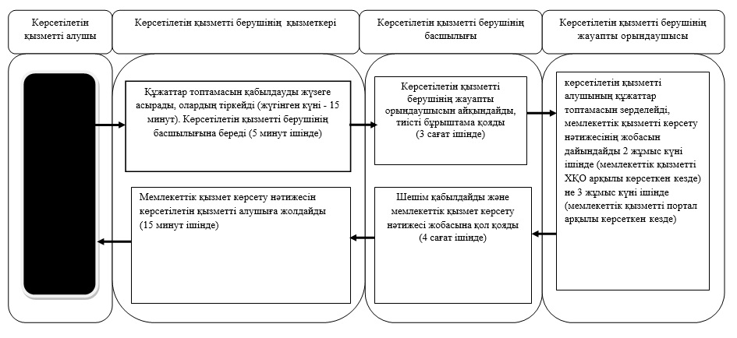

      Шартты белгілер:

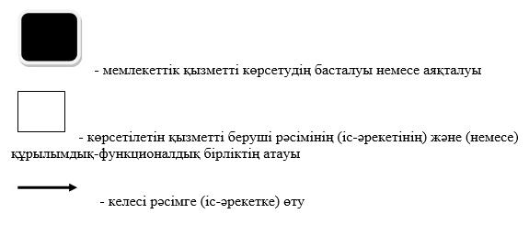

|  |  |
| --- | --- |
|  | "Бірыңғай жинақтаушы зейнетақы қорына және (немесе) ерікті жинақтаушы зейнетақы қорына, банктерге, ішкі істер органдарына кәмелетке толмаған балалардың мүлкіне иелік ету және кәмелетке толмаған балаларға мұра ресімдеу үшін анықтамалар беру" мемлекеттік көрсетілетін қызмет регламентіне 2-қосымша |

**ХҚО арқылы мемлекеттік қызмет көрсету бизнес-үдерістерінің анықтамалығы**

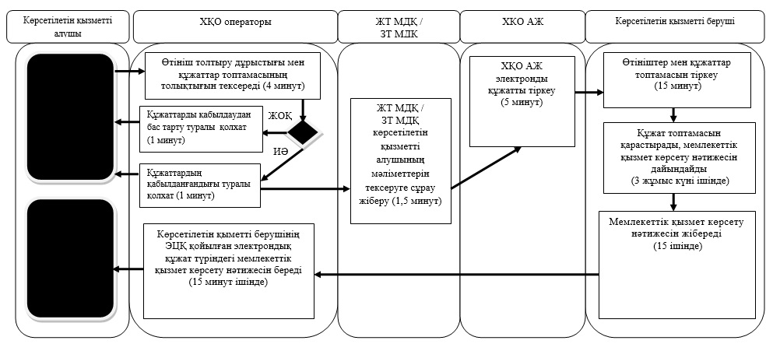

      Шартты белгілер

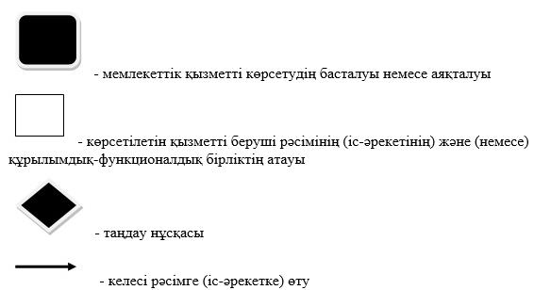

      ЖТ МДҚ - "Жеке тұлғалар" мемлекеттік деректер қоры  
      ЗТ МДҚ - "Заңды тұлғалар" мемлекеттік деректер қоры  
      ХҚО АЖ - халыққа қызмет көрсету орталықтарының ақпараттық жүйесі

|  |  |
| --- | --- |
|  | "Бірыңғай жинақтаушы зейнетақы қорына және (немесе) ерікті жинақтаушы зейнетақы қорына, банктерге, ішкі істер органдарына кәмелетке толмаған балалардың мүлкіне иелік ету және кәмелетке толмаған балаларға мұра ресімдеу үшін анықтамалар беру" мемлекеттік көрсетілетін қызмет регламентіне 3-қосымша |

**Портал арқылы мемлекеттік қызмет көрсету бизнес-үдерістерінің анықтамалығы**

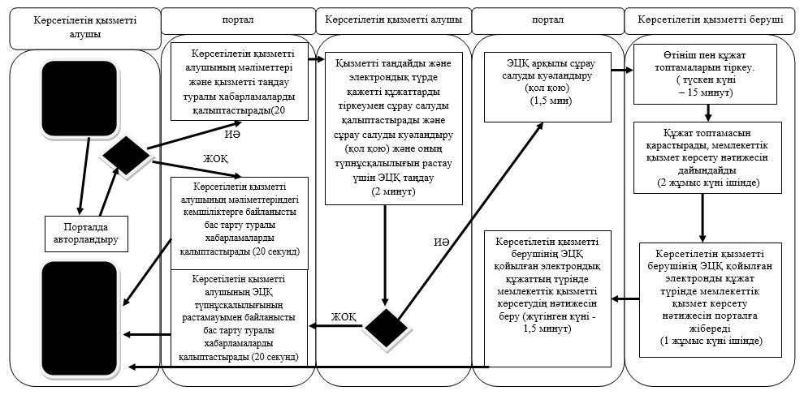

      Шартты белгілер:

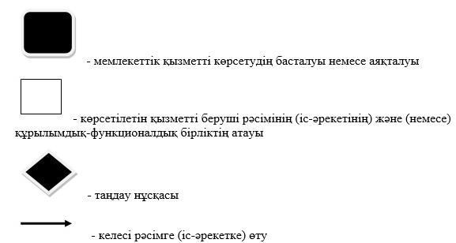

|  |  |
| --- | --- |
|  | Солтүстік Қазақстан облысы әкімдігінің 2014 жылғы 8 шілдедегі № 231 қаулысымен бекітілген |

**"Кәмелетке толмаған балаларға меншік құқығында тиесілі мүлікпен жасалатын мәмілелерді ресімдеу үшін қорғаншылық немесе қамқоршылық бойынша функцияларды жүзеге асыратын органдардың анықтамаларын беру" мемлекеттік көрсетілетін қызмет регламенті**  
**1. Жалпы ережелер**

      1. "Кәмелетке толмаған балаларға меншік құқығында тиесілі мүлікпен жасалатын мәмілелерді ресімдеу үшін қорғаншылық немесе қамқоршылық бойынша функцияларды жүзеге асыратын органдардың анықтамаларын беру" мемлекеттік көрсетілетін қызметін (бұдан әрі – мемлекеттік көрсетілетін қызмет) жеке тұлғаларға не олардың заңды өкілдеріне (бұдан әрі – көрсетілетін қызметті алушы) ауданның және облыстық маңызы бар қаланың білім бөлімдері (бұдан әрі – көрсетілетін қызметті беруші) көрсетеді.  
      Өтініштерді қабылдау және мемлекеттік қызмет көрсетудің нәтижелерін беру:  
      1) Қазақстан Республикасы Байланыс және ақпарат агенттігінің "Халыққа қызмет көрсету орталығы" шаруашылық жүргізу құқығындағы республикалық мемлекеттік кәсіпорны (бұдан әрі – ХҚО);  
      2) "электрондық үкіметтің" веб-порталы (бұдан әрі – портал) www.e.gov.kz арқылы жүзеге асырылады.  
      2. Мемлекеттік қызмет көрсетудің нысаны: электрондық (ішінара автоматтандырылған) және (немесе) қағаз жүзінде.  
      3. Мемлекеттік қызмет көрсетудің нәтижесі – "Отбасы және балалар саласында жергілікті атқарушы органдар көрсететін мемлекеттік көрсетілетін қызмет стандарттарын бекіту және Қазақстан Республикасы Үкіметінің кейбір шешімдеріне өзгерістер енгізу туралы" Қазақстан Республикасы Үкіметінің 2014 жылғы 19 ақпандағы № 115 қаулысымен бекітілген "Кәмелетке толмаған балаларға меншік құқығында тиесілі мүлікпен жасалатын мәмілелерді ресімдеу үшін қорғаншылық немесе қамқоршылық бойынша функцияларды жүзеге асыратын органдардың анықтамаларын беру" мемлекеттік көрсетілетін қызмет стандартына (бұдан әрі – Стандарт) 1-қосымшаға сәйкес нысан бойынша кәмелетке толмаған балаларға меншік құқығында тиесілі мүлікпен жасалатын мәмілелерді ресімдеу үшін қорғаншылық немесе қамқоршылық бойынша функцияларды жүзеге асыратын органдардың жылжымайтын мүліктің орналасқан жері бойынша беретін анықтамасы, не осы мемлекеттік көрсетілетін қызмет стандартының 10-тармағында көрсетілген жағдайларда және негіздер бойынша мемлекеттік қызмет көрсетуден бас тарту туралы дәлелді жауап.  
      Мемлекеттік қызметті ұсыну нысаны стандарттың 6-тармағына сәйкес.

**2. Мемлекеттік қызмет көрсету үдерісінде көрсетілетін қызметті берушінің құрылымдық бөлімшелерінің (қызметкерлерінің) іс-әрекеттері тәртібінің сипаттамасы**

      4. Көрсетілетін қызметті берушінің Стандарттың 9-тармағында көрсетілген тиісті құжаттарды қоса (бұдан әрі – құжаттар топтамасы), өтінішті алуы мемлекеттік қызмет көрсету бойынша рәсімдерді (іс-әрекетті) бастауға негіз болып табылады.  
      5. Мемлекеттік қызмет көрсету үдерісінің құрамына кіретін әрбір рәсімнің (іс-әрекеттің) мазмұны, оны орындаудың ұзақтығы:  
      1) көрсетілетін қызметті берушінің қызметкері құжаттар топтамасын қабылдауды жүзеге асырады, оларды тіркейді, 15 минут ішінде. Көрсетілетін қызметті берушінің басшылығына береді, 5 минут ішінде;  
      2) көрсетілетін қызметті берушінің басшылығы көрсетілетін қызметті берушінің жауапты орындаушысын айқындайды, тиісті бұрыштаманы қояды және құжаттар топтамасын көрсетілетін қызметті берушінің жауапты орындаушысына береді, 3 сағат ішінде;  
      3) көрсетілетін қызметті берушінің жауапты орындаушысы құжаттар топтамасын зерделейді, мемлекеттік қызметті көрсету нәтижесінің жобасын дайындайды, 2 жұмыс күні ішінде (мемлекеттік қызметті ХҚО арқылы көрсеткен кезде) не 3 жұмыс күні ішінде (мемлекеттік қызметті портал арқылы көрсеткен кезде);  
      4) көрсетілетін қызметті берушінің басшылығы шешім қабылдайды, мемлекеттік қызмет көрсету нәтижесінің жобасына қол қояды және мемлекеттік қызмет көрсету нәтижесін көрсетілетін қызметті берушінің қызметкеріне береді, 4 сағат ішінде;  
      5) көрсетілетін қызметті берушінің қызметкері мемлекеттік қызмет көрсету нәтижесін көрсетілетін қызметті алушыға жолдайды, 15 минут ішінде;  
      6. Келесі рәсімді (іс-әрекетті) орындауға негіз болатын мемлекеттік қызмет көрсету жөніндегі рәсімнің (іс-әрекеттің) нәтижесі:  
      1) құжаттар топтамасын тіркеу;  
      2) көрсетілетін қызметті беруші басшылығының бұрыштамасы;  
      3) мемлекеттік қызмет көрсету нәтижесінің жобасы;  
      4) көрсетілетін қызметті беруші басшылығының мемлекеттік қызмет көрсету нәтижесінің жобасына қол қоюы;  
      5) қол қойылған мемлекеттік қызмет көрсету нәтижесі және оны көрсетілетін қызметті алушыға жолдау.

**3. Мемлекеттік қызмет көрсету үдерісінде көрсетілетін қызметті берушінің құрылымдық бөлімшелерінің (қызметкерлерінің) өзара іс-әрекеттері тәртібінің сипаттамасы**

      7. Мемлекеттік қызмет көрсету үдерісіне қатысатын көрсетілетін қызметті берушінің құрылымдық бөлімшелерінің (қызметкерлерінің) тізбесі:  
      1) көрсетілетін қызметті берушінің қызметкері;  
      2) көрсетілетін қызметті берушінің басшылығы;  
      3) көрсетілетін қызметті берушінің жауапты орындаушысы.  
      8. Әрбір рәсімнің (іс-әрекеттің) ұзақтығы көрсетілген құрылымдық бөлімшелер (қызметкерлер) арасындағы рәсімнің (іс-әрекеттің) реттілігінің сипаттамасы, әрбір рәсімнің (әрекеттің) ұзақтығы:  
      1) көрсетілетін қызметті берушінің қызметкері құжаттар топтамасын қабылдауды жүзеге асырады, оларды тіркейді, 15 минут ішінде. Көрсетілетін қызметті берушінің басшылығына береді, 5 минут ішінде;  
      2) көрсетілетін қызметті берушінің басшылығы көрсетілетін қызметті берушінің жауапты орындаушысын айқындайды және құжаттар топтамасын орындау үшін көрсетілетін қызметті берушінің жауапты орындаушысына береді, 3 сағат ішінде;  
      3) көрсетілетін қызметті берушінің жауапты орындаушысы құжаттар топтамасын зерделейді, мемлекеттік қызметті көрсету нәтижесінің жобасын дайындайды және шешім қабылдау үшін көрсетілетін қызметті берушінің басшылығына береді, 2 жұмыс күні ішінде (мемлекеттік қызметті ХҚО арқылы көрсеткен кезде) не 3 жұмыс күні ішінде (мемлекеттік қызметті портал арқылы көрсеткен кезде);  
      4) көрсетілетін қызметті берушінің басшылығы шешім қабылдайды, мемлекеттік қызмет көрсету нәтижесінің жобасына қол қояды және мемлекеттік қызмет көрсету нәтижесін көрсетілетін қызметті берушінің қызметкеріне береді, 4 сағат ішінде;  
      5) көрсетілетін қызметті берушінің қызметкері мемлекеттік қызмет көрсету нәтижесін көрсетілетін қызметті алушыға жолдайды, 15 минут ішінде;  
      Рәсімнің (іс-әрекеттің) реттілігінің сипаттамасы осы мемлекеттік көрсетілетін қызмет регламентінің 1-қосымшасына сәйкес мемлекеттік қызметті көрсету бизнес – үрдерістерінің анықтамалығында көрсетілген.

**4. Халыққа қызмет көрсету орталығымен және (немесе) өзге де көрсетілетін қызметті берушілермен өзара іс-әрекет тәртібінің, сондай-ақ мемлекеттік қызмет көрсету үдерісінде ақпараттық жүйелерді пайдалану тәрбінің сипаттамасы**

      9. ХҚО жүгіну тәртібінің сипаттамасы, көрсетілетін қызметті берушінің сұранысын өңдеу ұзақтығы:  
      1) көрсетілетін қызметті алушы мемлекеттік қызметті алу үшін ХҚО жүгінеді;  
      2) ХҚО қызметкері Стандарттың 9-қосымшасына сәйкес өтінішті толтыру дұрыстығын және құжаттар топтамасының толықтығын тексереді, 5 минут ішінде;  
      Көрсетілетін қызметті алушы құжаттар топтамасын толық ұсынбаған жағдайда, ХҚО қызметкері өтінішті қабылдаудан бас тартады және осы Стандартқа 4-қосымшаға сәйкес нысан бойынша құжаттарды қабылдаудан бас тарту туралы қолхат береді.  
      Өтінішті дұрыс және толық толтырған және құжаттар топтамасын толық ұсынған жағдайда, ХҚО қызметкері өтінішті "Халыққа қызмет көрсету орталықтарына арналған ықпалдастырылған ақпараттық жүйе" (бұдан әрі – ХҚО ЫАЖ) ақпараттық жүйесінде тіркейді және көрсетілетін қызметті алушыға құжаттар топтамасының қабылданғаны туралы қолхат береді.  
      3) ХҚО қызметкері егер Қазақстан Республикасының заңдарында өзгеше көзделмесе, көрсетілетін қызметті алушыдан ақпараттық жүйедегі заңмен сақталатын құпияны қамтитын мәліметтерді пайдалануға жазбаша келісім алады, 5 минут ішінде;  
      4) ХҚО қызметкері көрсетілетін қызметті алушының жеке басын сәйкестендіреді және қызмет алушы туралы тиісті ақпаратты ХҚО ЫАЖ берілген құжаттар тізіміне енгізеді, 5 минут ішінде;  
      5) ХҚО қызметкері құжаттар топтамасын дайындайды және оларды курьерлік немесе осындай байланысқа уәкілеттік берілген өзге де қызмет арқылы көрсетілетін қызметті алушыға жолдайды, 1 жұмыс күні ішінде;  
      6) ХҚО қызметкері құжаттардың қабылданғаны туралы қолхатта көрсетілген мерзімде көрсетілетін қызметті алушыға мемлекеттік қызмет көрсету нәтижесін береді, 15 минут ішінде;  
      Мемлекеттік қызметті көрсетуге тартылған ақпараттық жүйелердің ХҚО арқылы функционалдық өзара іс-әрекетінің сипаттамасы осы мемлекеттік көрсетілетін қызмет регламентінің 2-қосымшасына сәйкес мемлекеттік қызмет көрсету бизнес-үдерісінің анықтамалығында көрсетілген.  
      10. Портал арқылы мемлекеттік қызмет көрсеткен кезде жүгіну тәртібінің және көрсетілетін қызметті алушының және көрсетілетін қызметті берушінің рәсімдерінің (іс-әрекеттерінің) реттілігінің сипаттамасы:  
      1) көрсетілетін қызметті алушы жеке сәйкестендіру нөмірі, ЭЦҚ арқылы порталға тіркелуді (авторландыруды) жүзеге асырады;  
      2) көрсетілетін қызметті алушы электрондық мемлекеттік қызметті таңдайды, электрондық сұраныс жолдарын толтырады және құжаттар топтамасын тіркейді;  
      3) көрсетілетін қызметті алушының ЭЦҚ арқылы электрондық мемлекеттік қызметті көрсету үшін электрондық сұранысты куәландыру;  
      4) көрсетілетін қызметті берушінің электрондық сұранысын өңдеуі (тексеру, тіркеу);  
      5) көрсетілетін қызметті алушының жеке кабинетінде мемлекетік көрсетілетін қызметті алу тарихында көрсетілетін қызметті алушының электрондық сұрауының мәртебесі және мемлекеттік қызмет көрсетудің мерзімі туралы хабарламаны алуы;  
      6) көрсетілетін қызметті берушінің ЭЦҚ қойылған электрондық құжат түріндегі мемлекеттік қызметті көрсету нәтижесін қызмет алушының "жеке кабинетіне" жолдауы;  
      7) көрсетілетін қызметті алушының мемлекеттік қызметтің нәтижесін көрсетілетін қызметті алушының жеке кабинетінің мемлекеттік қызметті алу тарихынан алуы.  
      Мемлекеттік қызметті көрсетуге тартылған ақпараттық жүйелердің портал арқылы функционалдық өзара іс-әрекетінің сипаттамасы осы мемлекеттік көрсетілетін қызмет регламентінің 3-қосымшасына сәйкес мемлекеттік қызмет көрсету бизнес–үрдерісінің анықтамалығында көрсетілген.

|  |  |
| --- | --- |
|  | "Кәмелетке толмаған балаларға меншік құқығында тиесілі мүлікпен жасалатын мәмілелерді ресімдеу үшін қорғаншылық немесе қамқоршылық бойынша функцияларды жүзеге асыратын органдардың анықтамаларын беру" мемлекеттік көрсетілетін қызмет регламентіне 1-қосымша |

**Көрсетілетін қызметті берушінің кеңсесі арқылы мемлекеттік қызмет көрсету бизнес–үрдерістерінің анықтамалығы**

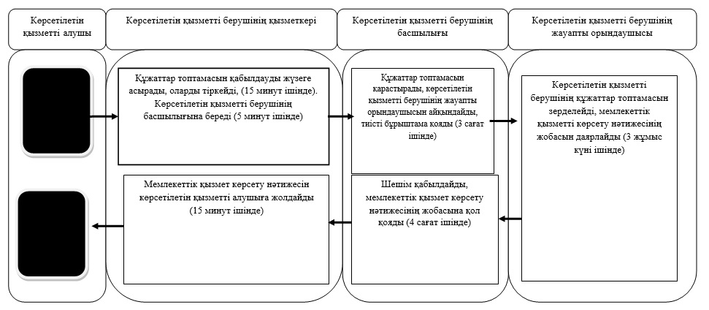

      Шартты белгілер:

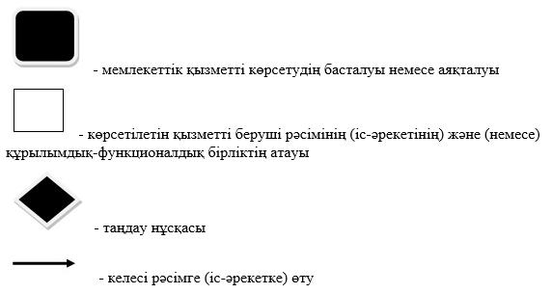

|  |  |
| --- | --- |
|  | "Кәмелетке толмаған балаларға меншік құқығында тиесілі мүлікпен жасалатын мәмілелерді ресімдеу үшін қорғаншылық немесе қамқоршылық бойынша функцияларды жүзеге асыратын органдардың анықтамаларын беру" мемлекеттік көрсетілетін қызмет регламентіне 2-қосымша |

**ХҚО арқылы мемлекеттік қызмет көрсету бизнес-үрдерістерінің анықтамалығы**

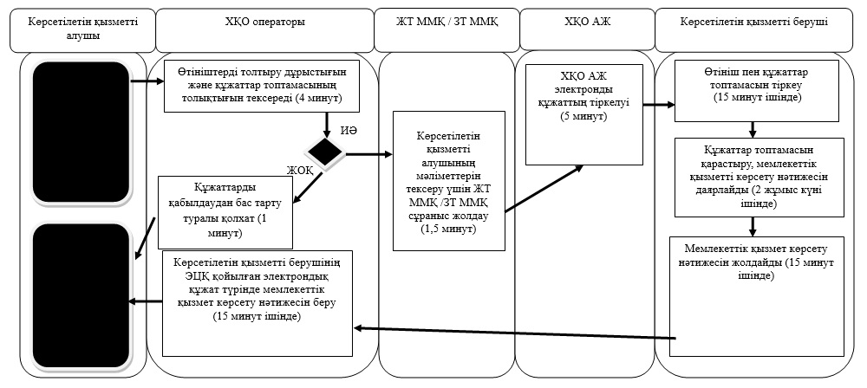

      Шартты белгілер:

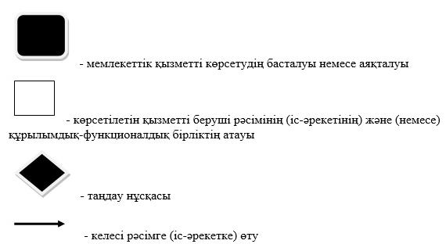

      ЖТ МДҚ - "Жеке тұлғалар" мемлекеттік деректер қоры  
      ЗТ МДҚ - "Заңды тұлғалар" мемлекеттік деректер қоры  
      ХҚО АЖ - халыққа қызмет көрсету орталықтарының ақпараттық жүйесі

|  |  |
| --- | --- |
|  | "Кәмелетке толмаған балаларға меншік құқығында тиесілі мүлікпен жасалатын мәмілелерді ресімдеу үшін қорғаншылық немесе қамқоршылық бойынша функцияларды жүзеге асыратын органдардың анықтамаларын беру" мемлекеттік көрсетілетін қызмет регламентіне 3-қосымша |

**Портал арқылы мемлекеттік қызмет көрсету бизнес-үрдерістерінің анықтамалығы**

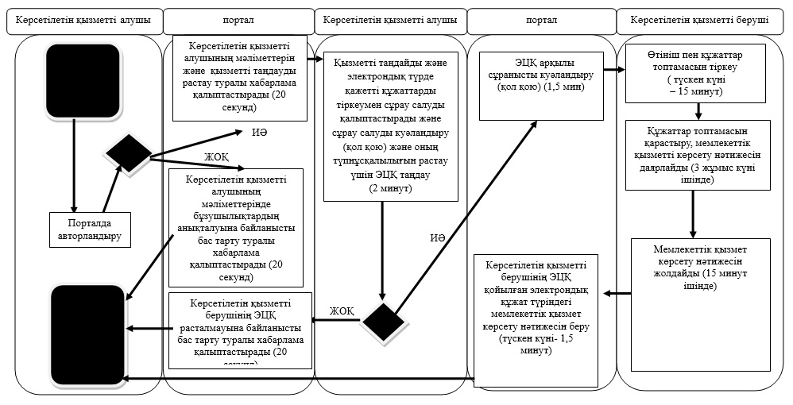

      Шартты белгілер:

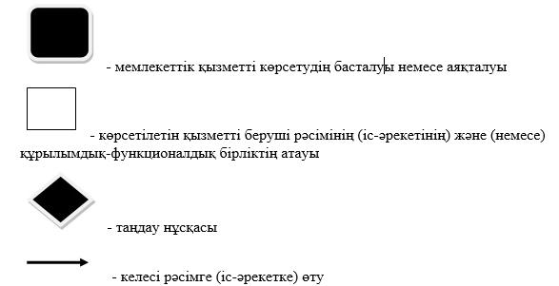

|  |  |
| --- | --- |
|  | Солтүстік Қазақстан облысы әкімдігінің 2014 жылғы 8 шілдедегі № 231 қаулысымен бекітілген |

**"Шалғайдағы ауылдық елді мекендерде тұратын балаларды жалпы білім беру ұйымдарына және кері қарай үйлеріне тегін тасымалдауды ұсыну" мемлекеттік көрсетілетін қызмет регламенті**  
**1. Жалпы ережелер**

      1. "Шалғайдағы ауылдық елді мекендерде тұратын балаларды жалпы білім беру ұйымдарына және кері қарай үйлеріне тегін тасымалдауды ұсыну" мемлекеттік көрсетілетін қызметін (бұдан әрі – мемлекеттік көрсетілетін қызмет) жеке тұлғаларға не олардың заңды өкілдеріне (бұдан әрі – көрсетілетін қызметті алушы) кент, ауыл, ауылдық округ әкімінің аппараты (бұдан әрі – көрсетілетін қызметті беруші) көрсетеді.  
      Өтініштерді қабылдау және мемлекеттік қызмет көрсетудің нәтижелерін беру көрсетілетін қызметті берушінің кеңсесі арқылы жүзеге асырылады.  
      2. Мемлекеттік қызмет көрсету нысаны: қағаз жүзінде.  
      3. Мемлекеттік қызмет көрсетудің нәтижесі – "Отбасы және балалар саласында жергілікті атқарушы органдар көрсететін мемлекеттік көрсетілетін қызмет стандарттарын бекіту және Қазақстан Республикасы Үкіметінің кейбір шешімдеріне өзгерістер енгізу туралы" Қазақстан Республикасы Үкіметінің 2014 жылғы 19 ақпандағы № 115 қаулысымен бекітілген "Шалғайдағы ауылдық елді мекендерде тұратын балаларды жалпы білім беру ұйымдарына және кері қарай үйлеріне тегін тасымалдауды ұсыну" мемлекеттік көрсетілетін қызмет стандартына (бұдан әрі – Стандарт) 1-қосымшаға сәйкес жалпы білім беру ұйымдарына және кері қарай үйлеріне тегін тасымалдауды қамтамасыз ету жөніндегі анықтама.  
      Мемлекеттік қызметті көрсетудің нәтижесін ұсыну нысаны – қағаз жүзінде.

**2. Мемлекеттік қызмет көрсету үдерісінде көрсетілетін қызметті берушінің құрылымдық бөлімшелерінің (қызметкерлерінің) іс-әрекеттері тәртібінің сипаттамасы**

      4. Көрсетілетін қызметті берушінің Стандарттың 9-тармағында көрсетілген өтініш пен тиісті құжаттарды (бұдан әрі – құжаттар топтамасы) алуы мемлекеттік қызмет көрсету бойынша рәсімді (іс-әрекетті) бастауға негіз болып табылады.  
      5. Мемлекеттік қызмет көрсету үдерісінің құрамына кіретін әрбір рәсімнің (іс-әрекеттің) мазмұны, оны орындаудың ұзақтығы:  
      1) көрсетілетін қызметті берушінің кеңсесі көрсетілетін қызметті алушы ұсынған құжаттар топтамасын қабылдайды, оларды тіркейді, көрсетілетін қызметті алушыға стандартқа 4-қосымшаға сәйкес нысан бойынша құжаттардың қабылданғаны туралы қолхат береді, 15 минут ішінде. Көрсетілетін қызметті беруші басшылығына құжаттар топтамасын береді, 10 минут ішінде;  
      2) көрсетілетін қызметті берушінің басшылығы құжаттар топтамасын қарастырады, көрсетілетін қызметті берушінің жауапты орындаушысын айқындайды, тиісті бұрыштаманы қояды және көрсетілетін қызметті берушінің жауапты орындаушысына орындау үшін құжаттар топтамасын береді, 3 сағат ішінде;  
      3) көрсетілетін қызметті берушінің жауапты орындаушысы көрсетілетін қызметті алушының құжаттар топтамасын зерделейді, мемлекеттік қызметті көрсету нәтижесі жобасын дайындайды, 3 жұмыс күні ішінде;  
      4) көрсетілетін қызметті берушінің басшылығы мемлекеттік қызмет көрсету нәтижесі жобасына қол қою туралы шешім қабылдайды және мемлекеттік қызмет көрсету нәтижесі жобасын көрсетілетін қызметті берушінің кеңсесіне береді, 4 сағат ішінде;  
      5) көрсетілетін қызметті берушінің кеңсесі мемлекеттік қызмет көрсету нәтижесін береді, 15 минут ішінде.  
      6. Келесі рәсімді (іс-әрекетті) орындауға негіз болатын мемлекеттік қызмет көрсету жөніндегі рәсімнің (іс-әрекеттің) нәтижесі:  
      1) көрсетілетін қызметті алушыға құжаттардың қабылданғаны туралы қолхат беру;  
      2) көрсетілетін қызметті беруші басшысының бұрыштамасы;  
      3) мемлекеттік қызмет көрсету нәтижесінің жобасы;  
      4) көрсетілетін қызметті беруші басшысының мемлекеттік қызмет көрсету нәтижесінің жобасына қол қоюы;  
      5) қол қойылған мемлекеттік қызмет көрсету нәтижесі және оны көрсетілетін қызметті алушыға жолдау.

**3. Мемлекеттік қызмет көрсету үдерісінде көрсетілетін қызметті берушінің құрылымдық бөлімшелерінің (қызметкерлерінің) өзара іс-әрекеттері тәртібінің сипаттамасы**

      6. Мемлекеттік қызмет көрсету үдерісіне қатысатын көрсетілетін қызметті берушінің құрылымдық бөлімшелерінің (қызметкерлерінің) тізбесі:  
      1) көрсетілетін қызметті берушінің басшылығы;  
      2) көрсетілетін қызметті берушінің жауапты орындаушысы;  
      3) көрсетілетін қызметті берушінің кеңсесі.  
      7. Әрбір рәсімнің (іс-әрекеттің) ұзақтығы көрсетілген құрылымдық бөлімшелер (қызметкерлер) арасындағы рәсімнің (іс-әрекеттің) реттілігінің сипаттамасы:  
      1) көрсетілетін қызметті берушінің кеңсесі көрсетілетін қызметті алушы ұсынған құжаттар топтамасын қабылдайды, оларды тіркейді, көрсетілетін қызметті алушыға стандартқа 4-қосымшаға сәйкес нысан бойынша құжаттардың қабылданғаны туралы қолхат береді, 15 минут ішінде. Көрсетілетін қызметті беруші басшылығына құжаттар топтамасын береді, 10 минут ішінде;  
      2) көрсетілетін қызметті берушінің басшылығы көрсетілетін қызметті берушінің жауапты орындаушысын айқындайды, тиісті бұрыштаманы қояды және көрсетілетін қызметті берушінің жауапты орындаушысына орындау үшін құжаттар топтамасын береді, 3 сағат ішінде;  
      3) көрсетілетін қызметті берушінің жауапты орындаушысы құжаттар топтамасын зерделейді, мемлекеттік қызметті көрсету нәтижесі жобасын дайындайды және көрсетілетін қызметті берушінің басшылығына шешім қабылдау үшін береді, 3 жұмыс күні ішінде;  
      4) көрсетілетін қызметті берушінің басшылығы мемлекеттік қызмет көрсету нәтижесі жобасына қол қою туралы шешім қабылдайды және мемлекеттік қызмет көрсету нәтижесі жобасын көрсетілетін қызметті берушінің кеңсесіне береді, 4 сағат ішінде;  
      5) көрсетілетін қызметті берушінің кеңсесі көрсетілетін қызметті алушыға мемлекеттік қызмет көрсету нәтижесін береді, көрсетілетін қызметті алушы жүгінген сәттен бастап 15 минут ішінде.  
      Рәсімдердің (іс-әрекеттің) сипаттамасы осы регламентке қосымшаға сәйкес мемлекеттік қызмет көрсету бизнес-үрдерістерінің анықтамалығында көрсетілген.

|  |  |
| --- | --- |
|  | "Шалғайдағы ауылдық елді мекендерде тұратын балаларды жалпы білім беру ұйымдарына және кері қарай үйлеріне тегін тасымалдауды ұсыну" мемлекеттік көрсетілетін қызмет регламентіне 1-қосымша |

**Қызмет көрсетушінің кеңсесі арқылы мемлекеттік қызметті көрсетудің бизнес-үдерістерінің анықтамалығы**

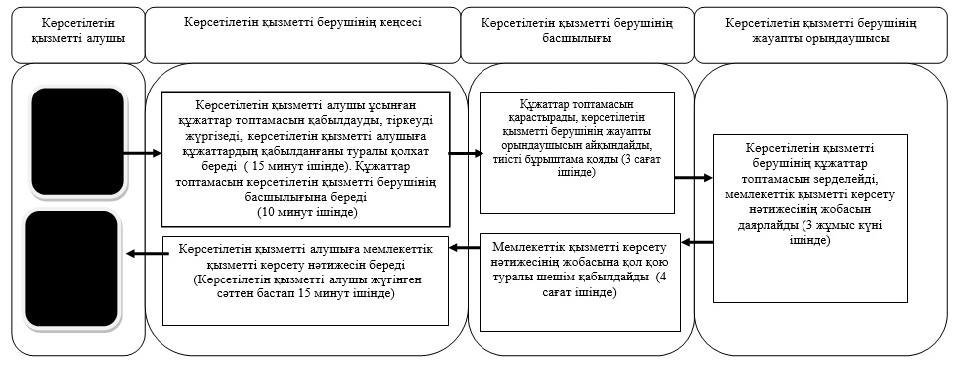

      Шартты белгілер:

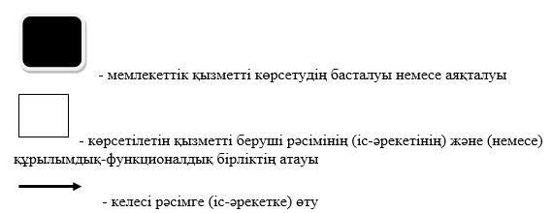

|  |  |
| --- | --- |
|  | Солтүстік Қазақстан облысы әкімдігінің 2014 жылғы 8 шілдедегі № 231 қаулысымен бекітілген |

**"Жалпы білім беретін мектептердегі білім алушылар мен тәрбиеленушілердің жекелеген санаттарына тегін тамақтандыруды ұсыну" мемлекеттік көрсетілетін қызмет регламенті**  
**1. Жалпы ережелер**

      1. "Жалпы білім беретін мектептердегі білім алушылар мен тәрбиеленушілердің жекелеген санаттарына тамақтандыруды ұсыну" мемлекеттік көрсетілетін қызметін (бұдан әрі – мемлекеттік көрсетілетін қызмет) жеке тұлғаларға немесе олардың заңды өкілдеріне (бұдан әрі – көрсетілетін қызмет алушы) облыстардың, аудандар мен облыстық маңызы бар қаланың жергілікті атқарушы органдары (бұдан әрі – көрсетілетін қызметті беруші) көрсетеді.  
      Өтініштерді қабылдау және мемлекеттік қызмет көрсетудің нәтижелерін беру:  
      1) көрсетілетін қызметті берушінің кеңсесі;  
      2) "электрондық үкіметтің" веб-порталы: www.egov.kz (бұдан әрі - портал) арқылы жүзеге асырылады.  
      3. Мемлекеттік қызмет көрсету нысаны: электрондық (ішінара автоматтандырылған) және (немесе) қағаз жүзінде.  
      4. Мемлекеттік қызмет көрсетудің нәтижесі – "Отбасы және балалар саласында жергілікті атқарушы органдар көрсететін мемлекеттік көрсетілетін қызмет стандарттарын бекіту және Қазақстан Республикасы Үкіметінің кейбір шешімдеріне өзгерістер енгізу туралы" Қазақстан Республикасы Үкіметінің 2014 жылғы 19 ақпандағы № 115 қаулысымен бекітілген "Жалпы білім беретін мектептердегі білім алушылар мен тәрбиеленушілердің жекелеген санаттарына тегін тамақтандыруды ұсыну" мемлекеттік көрсетілетін қызмет Стандартына (бұдан әрі – Стандарт) 1-қосымшаға сәйкес жалпы білім беретін мектепте тегін тамақтандыруды ұсыну туралы анықтама немесе "Әлеуметтік көмек көрсететін азаматтарға әлеуметтік көмектің мөлшерін, көздерін, түрлерін және оны беру қағидаларын бекіту туралы" Қазақстан Республикасы Үкіметінің 2012 жылғы 12 наурыздағы №320 қаулысымен бекітілген "Әлеуметтік көмек көрсетілетін азаматтарға әлеуметтік көмек беру қағидаларының 7, 8-тармақтарына сәйкес мемлекеттік қызмет көрсетуде бас тарту туралы дәлелді жауап немесе оны электрондық цифрлық қол таңбамен (бұдан әрі - ЭЦҚ) қойылған электрондық құжат нысанында қызметті алушының "жеке кабинетіне" жіберу.  
      Мемлекеттік қызметті ұсыну нысаны Стандарттың 6-тармағына сәйкес.

**2. Мемлекеттік қызмет көрсету үдерісінде көрсетілетін қызметті берушінің құрылымдық бөлімшелерінің (қызметкерлерінің) іс-әрекеттері тәртібінің сипаттамасы**

      5. Көрсетілетін қызметті берушінің Стандарттың 9-тармағында көрсетілген өтініш пен тиісті құжаттарды (бұдан әрі – құжаттар топтамасы) алуы мемлекеттік қызмет көрсету бойынша рәсімдерді (іс-әрекетті) бастауға негіз болып табылады.  
      1) көрселетін қызметті берушінің кеңсесі құжаттар топтамасын қабылдауды, оларды тіркеу және Стандартқа 3-қосымшаға сәйкес нысан бойынша құжаттардың қабылданғаны туралы қолхат беруді жүзеге асырады, 15 минут ішінде. Көрсетілетін қызметті берушінің басшылығына береді, 5 минут ішінде;  
      2) көрсетілетін қызметті берушінің басшылығы көрсетілетін қызметті берушінің жауапты орындаушысын айқындайды, тиісті бұрыштаманы қояды және көрсетілетін қызметті берушінің жауапты орындаушысына құжаттар топтамасын береді, 3 сағат ішінде;  
      3) көрсетілетін қызметті берушінің жауапты орындаушысы көрсетілетін қызметті алушының құжаттар топтамасын зерделейді, мемлекеттік қызмет көрсету нәтижесінің жобасын әзірлейді, шешім қабылдау үшін көрсетілетін қызметті берушінің басшылығына береді, 3 жұмыс күні ішінде;  
      4) көрсетілетін қызметті берушінің басшылығы мемлекеттік қызмет көрсету нәтижесінің жобасына қол қояды және көрсетілетін қызметті берушінің кеңсесіне мемлекеттік қызмет көрсету нәтижесін береді, 4 сағат ішінде;  
      5) көрсетілетін қызметті берушінің кеңсесі көрсетілетін қызметті алушыға мемлекеттік қызмет көрсету нәтижесін береді немесе оны көрсетілетін қызметті алушының "жеке кабинетіне" жолдайды, 15 минут ішінде.  
      6. Келесі рәсімді (іс-әрекетті) орындауға негіз болатын мемлекеттік қызмет көрсету жөніндегі рәсімнің (іс-әрекеттің) нәтижелері:  
      1) көрсетілетін қызметті алушыға құжаттардың қабылданғаны туралы қолхат беру;  
      2) көрсетілетін қызметті беруші басшысының бұрыштамасы;  
      3) мемлекеттік қызмет көрсету нәтижесінің жобасы;  
      4) көрсетілетін қызметті беруші басшысының мемлекеттік қызмет көрсету нәтижесінің жобасына қол қоюы;  
      5) қол қойылған мемлекеттік қызмет көрсетудің нәтижесі және көрсетілетін қызметті алушыға мемлекеттік қызмет көрсетудің нәтижесін беру немесе көрсетілетін қызметті беруші уәкілетті тұлғасының ЭЦҚ қойылған электрондық құжат нысанындағы мемлекеттік қызмет көрсету нәтижесін көрсетілетін қызметті алушының "жеке кабинетіне" жіберу.

**3. Мемлекеттік қызмет көрсету үдерісінде көрсетілетін қызметті берушінің құрылымдық бөлімшелерінің (қызметкерлерінің) өзара іс-әрекеттері тәртібінің сипаттамасы**

      7. Мемлекеттік қызмет көрсету үдерісіне қатысатын көрсетілетін қызметті берушінің құрылымдық бөлімшелерінің (қызметкерлерінің) тізбесі:  
      1) көрсетілетін қызметті берушінің кеңсесі;  
      2) көрсетілетін қызметті берушінің басшылығы;  
      3) көрсетілетін қызметті берушінің жауапты орындаушысы.  
      8. Әрбір рәсімнің (іс-әрекеттің) ұзақтығы көрсетілген құрылымдық бөлімшелер (қызметкерлер) арасындағы рәсімнің (іс-әрекеттің) реттілігінің сипаттамасы:  
      1) көрсетілетін қызметті берушінің кеңсесі құжаттамар топтамасын қабылдауды, оларды тіркеуді жүзеге асырады, 15 минут ішінде. Көрсетілетін қызметті берушінің басшылығына береді, 5 минут ішінде;  
      2) көрсетілетін қызметті берушінің басшылығы көрсетілетін қызметті берушінің жауапты орындаушысын айқындайды, тиісті бұрыштаманы қояды, орындау үшін көрсетілетін қызметті берушінің жауапты орындаушысына береді, 3 сағат ішінде;  
      3) көрсетілетін қызметті берушінің жауапты орындаушысы көрсетілетін қызметті алушының құжаттар топтамасын зерделейді, мемлекеттік қызмет көрсету нәтижесінің жобасын әзірлейді және шешім қабылдау үшін көрсетілетін қызметті берушінің басшысына береді, 3 жұмыс күні ішінде;  
      4) көрсетілетін қызметті берушінің басшылығы шешім қабылдайды және мемлекеттік қызмет көрсету нәтижесінің жобасына қол қояды, көрсетілетін қызметті берушінің кеңсесіне мемлекеттік қызмет көрсетудің нәтижесін береді, 4 сағат ішінде;  
      5) көрсетілетін қызметті берушінің кеңсесі көрсетілетін қызметті алушыға мемлекеттік қызмет көрсетудің нәтижесін береді немесе оны көрсетілетін қызметті беруші уәкілетті тұлғасының ЭЦҚ қойылған электрондық құжат нысанындағы көрсетілетін қызметті алушының "жеке кабинетіне" жібереді, 15 минут ішінде.  
      Рәсімнің (іс-әрекеттің) реттілігінің сипаттамасы осы мемлекеттік көрсетілетін қызмет регламентінің 1-қосымшасына сәйкес мемлекеттік қызмет көрсету бизнес-үрдерісінің анықтамалығында көрсетілген.

**4. Мемлекеттік қызмет көрсету үдерісінде ақпараттық жүйелерді қолдану тәртібінің сипаттамасы**

      9. Портал арқылы мемлекеттік қызмет көрсеткен кезде жүгіну тәртібінің және көрсетілетін қызметті алушының және көрсетілетін қызметті берушінің рәсімдерінің (іс-әрекеттерінің) реттілігінің сипаттамасы.  
      1) көрсетілетін қызметті алушы жеке сәйкестендіру нөмірі, ЭЦҚ арқылы порталда тіркелуді (авторландыруды) жүзеге асырады;  
      2) көрсетілетін қызметті алушы электрондық мемлекеттік қызметті таңдайды, электрондық сұраныс жолдарын толтырады және құжаттар топтамасын тіркейді;  
      3) көрсетілетін қызметті алушының ЭЦҚ арқылы электрондық мемлекеттік қызметті көрсету үшін электрондық сұранысты куәландыру;  
      4) көрсетілетін қызметті берушінің электрондық сұранысты өңдеуі (тексеру, тіркеу);  
      5) көрсетілетін қызметті алушының жеке кабинетінде мемлекетік көрсетілетін қызметті алу тарихында көрсетілетін қызметті алушының электрондық сұрауының мәртебесі және мемлекеттік көрсетілетін қызмет көрсетудің мерзімі туралы хабарламаны алуы;  
      6) көрсетілетін қызметті берушінің ЭЦҚ қойылған электрондық құжат түріндегі мемлекеттік қызметті көрсету нәтижесін көрсетілетін қызметті алушының "жеке кабинетіне" жолдауы;  
      Порталда көрсетілетін қызметті беруші уәкілетті тұлғасының ЭЦҚ қойылған электрондық құжат нысанындағы мемлекеттік қызмет көрсетудің нәтижесі көрсетілетін қызметті алушының "жеке кабинетіне" жолданады.  
      7) көрсетілетін қызметті алушының мемлекеттік қызметтің нәтижесін көрсетілетін қызметті алушының жеке кабинетінің мемлекеттік қызметті алу тарихынан алуы.  
      Мемлекеттік қызметті көрсетуге тартылған ақпараттық жүйелердің портал арқылы функционалдық өзара іс-әрекетінің сипаттамасы осы мемлекеттік көрсетілетін қызмет регламентінің 3-қосымшасына сәйкес мемлекеттік қызмет көрсету бизнес-үрдерісінің анықтамалығында көрсетілген.

|  |  |
| --- | --- |
|  | "Жалпы білім беретін мектептердегі білім алушылар мен тәрбиеленушілердің жекелеген санаттарына тегін тамақтандыруды ұсыну" мемлекеттік көрсетілетін қызмет регламентіне 1-қосымша |

**Қызмет көрсету кеңсесі арқылы мемлекеттік қызмет көрсетудің бизнес-үдерістерінің анықтамалығы**

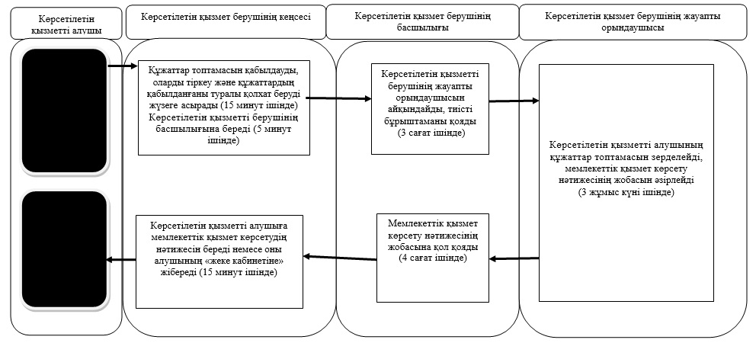

      Шартты белгілер:

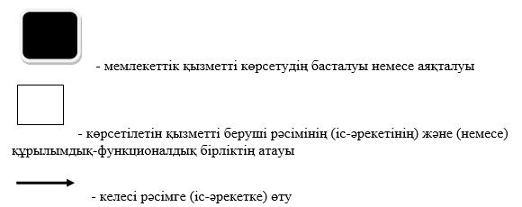

|  |  |
| --- | --- |
|  | "Жалпы білім беретін мектептердегі білім алушылар мен тәрбиеленушілердің жекелеген санаттарына тегін тамақтандыруды ұсыну" мемлекеттік көрсетілетін қызмет регламентіне 2-қосымша |

**Мемлекеттік мемлекеттік қызмет көрсету бизнес-үрдерістерінің анықтамалығы**

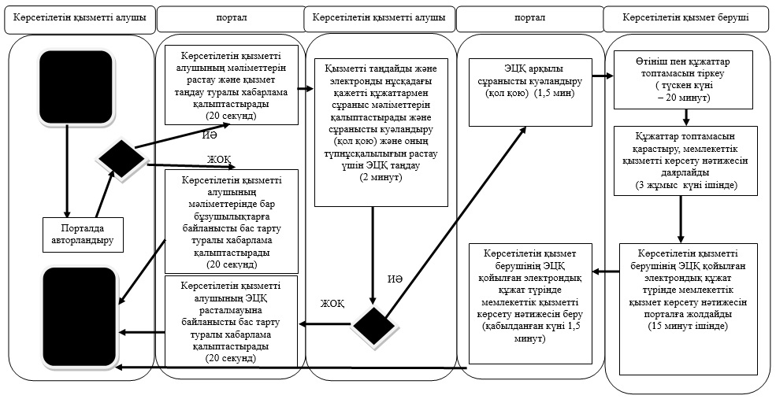

      Шартты белгілер:

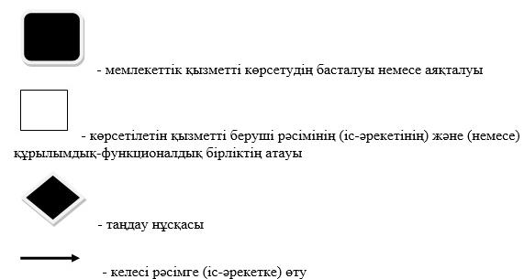

|  |  |
| --- | --- |
|  | Солтүстік Қазақстан облысы әкімдігінің 2014 жылғы 8 шілдедегі № 231 қаулысымен бекітілген |

**"Қамқоршыларға немесе қорғаншыларға жетім баланы (жетім балаларды) және ата-анасының қамқорлығынсыз қалған баланы (балаларды) асырап-бағуға жәрдемақы тағайындау" мемлекеттік көрсетілетін қызмет регламенті**  
**1. Жалпы ережелер**

      1. "Қамқоршыларға немесе қорғаншыларға жетім баланы (жетім балаларды) және ата-анасының қамқорлығынсыз қалған баланы (балаларды) асырап-бағуға жәрдемақы тағайындау" мемлекеттік көрсетілетін қызметін (бұдан әрі – мемлекеттік көрсетілетін қызмет) жеке тұлғаларға не олардың заңды өкілдеріне (бұдан әрі – көрсетілетін қызметті алушы) аудандар мен облыстық маңызы бар қаланың білім бөлімдері (бұдан әрі – көрсетілетін қызметті беруші) көрсетеді.  
      Өтініштерді қабылдау және мемлекеттік қызмет көрсетудің нәтижелерін беру көрсетілетін қызметті берушінің кеңсесі арқылы жүзеге асырылады.  
      2. Мемлекеттік қызмет көрсету нысаны: қағаз жүзінде.  
      3. Мемлекеттік қызмет көрсетудің нәтижесі – "Отбасы және балалар саласында жергілікті атқарушы органдар көрсететін мемлекеттік көрсетілетін қызмет стандарттарын бекіту және Қазақстан Республикасы Үкіметінің кейбір шешімдеріне өзгерістер енгізу туралы" Қазақстан Республикасы Үкіметінің 2014 жылғы 19 ақпандағы № 115 қаулысымен бекітілген "Қамқоршыларға немесе қорғаншыларға жетім баланы (жетім балаларды) және ата-анасының қамқорлығынсыз қалған баланы (балаларды) асырап-бағуға жәрдемақы тағайындау" мемлекеттік көрсетілетін қызмет стандартына (бұдан әрі – Стандарт) 1-қосымшаға сәйкес нысан бойынша қамқоршыларға немесе қорғаншыларға жетім баланы (жетім балаларды) және ата-анасының қамқорлығынсыз қалған баланы (балаларды) асырап-бағуға жәрдемақы тағайындау туралы шешім не "Қорғаншыларға немесе қамқоршыларға жетім баланы (жетім балаларды) және ата-анасының қамқорлығынсыз қалған баланы (балаларды) күтіп-бағуға жәрдемақы тағайындау қағидаларын және оны төлеу мөлшерін бекіту туралы" Қазақстан Республикасы Үкіметінің 2012 жылғы 30 наурыздағы № 383 Қаулысымен бекітілген Қорғаншыларға немесе қамқоршыларға жетім баланы (жетім балаларды) және ата-анасының қамқорлығынсыз қалған баланы (балаларды) күтіп-бағуға жәрдемақы тағайындау және оны төлеу мөлшері қағидаларының 18-тармағында қарастырылған мемлекеттік қызмет көрсетуден бас тарту жөніндегі дәлелді жауап.  
      Мемлекеттік қызметті көрсетудің нәтижесін ұсыну нысаны – қағаз жүзінде.

**2. Мемлекеттік қызмет көрсету үдерісінде көрсетілетін қызметті берушінің құрылымдық бөлімшелерінің (қызметкерлерінің) іс-әрекеттері тәртібінің сипаттамасы**

      4. Көрсетілетін қызметті берушінің Стандарттың 9-тармағында көрсетілген өтініш пен тиісті құжаттарды (бұдан әрі – құжаттар топтамасы) алуы мемлекеттік қызмет көрсету бойынша рәсімдерді (іс-әрекетті) бастауға негіз болып табылады.  
      5. Мемлекеттік қызмет көрсету үдерісінің құрамына кіретін әрбір рәсімнің (іс-әрекеттің) мазмұны, оны орындаудың ұзақтығы:  
      1) көрсетілетін қызметті берушінің кеңсесі құжаттар топтамасын қабылдайды, оларды тіркейді және келесі мәліметтер көрсетілген құжаттардың қабылданғаны туралы қолхат береді:  
      сұраныстың нөмірі мен қабылданған күні;  
      сұралатын мемлекеттік көрсетілетін қызметтің түрі;  
      қоса берілген құжаттардың саны мен атауы;  
      құжаттар берілетін күні (уақыты) және орны;  
      көрсетілетін қызметті берушінің құжаттарды ресімдеуге өтінішті қабылдаған қызметкерінің аты-жөні, сондай-ақ болса әкесінің аты;  
      көрсетілетін қызметті алушының аты-жөні, әкесінің аты (жеке тұлғалар үшін) немесе атауы (заңды тұлғалар үшін), және байланыс телефондары (бұдан әрі – қолхат), 15 минут ішінде.  
      Құжаттар топтамасын көрсетілетін қызметті берушінің басшылығына береді, 5 минут ішінде;  
      2) көрсетілетін қызметті берушінің басшылығы көрсетілетін қызметті берушінің жауапты орындаушысын айқындайды, тиісті бұрыштаманы қояды және көрсетілетін қызметті берушінің жауапты орындаушысына құжаттар топтамасын береді, 3 сағат ішінде;  
      3) көрсетілетін қызметті берушінің жауапты орындаушысы көрсетілетін қызметті алушының құжаттар топтамасымен зерделейді, мемлекеттік қызметті көрсету нәтижесінің жобасын дайындайды және шешім қабылдау үшін басшылыққа береді, 8 жұмыс күні ішінде;  
      4) көрсетілетін қызметті берушінің басшылығы шешім қабылдайды, мемлекеттік қызмет көрсету нәтижесінің жобасына қол қояды және мемлекеттік қызмет көрсету нәтижесінің жобасын көрсетілетін қызметті берушінің кеңсесіне береді, 4 сағат ішінде;  
      5) көрсетілетін қызметті беруші кеңсесі мемлекеттік қызмет көрсету нәтижесін көрсетілетін қызметті алушыға береді, 15 минут ішінде.  
      6. Келесі рәсімді (іс-әрекетті) орындауға негіз болатын мемлекеттік қызмет көрсету жөніндегі рәсімнің (іс-әрекеттің) нәтижесі:  
      1) көрсетілетін қызметті алушыға құжаттардың қабылданғаны туралы қолхат беру;  
      2) көрсетілетін қызметті беруші басшысының бұрыштамасы;  
      3) мемлекеттік қызмет көрсету нәтижесінің жобасы;  
      4) көрсетілетін қызметті беруші басшысының мемлекеттік қызмет көрсету нәтижесінің жобасына қол қоюы;  
      5) қол қойылған мемлекеттік қызмет көрсету нәтижесі және оны көрсетілетін қызметті алушыға беру.

**3. Мемлекеттік қызмет көрсету үдерісінде көрсетілетін қызметті берушінің құрылымдық бөлімшелерінің (қызметкерлерінің) өзара іс-әрекеттері тәртібінің сипаттамасы**

      6. Мемлекеттік қызмет көрсету үдерісіне қатысатын көрсетілетін қызметті берушінің құрылымдық бөлімшелерінің (қызметкерлерінің) тізбесі:  
      1) көрсетілетін қызметті берушінің кеңсесі;  
      2) көрсетілетін қызметті берушінің басшылығы;  
      3) көрсетілетін қызметті берушінің жауапты орындаушысы.  
      7. Әрбір рәсімнің (іс-әрекеттің) ұзақтығы көрсетілген құрылымдық бөлімшелер (қызметкерлер) арасындағы рәсімнің (іс-әрекеттің) реттілігінің сипаттамасы:  
      1) көрсетілетін қызметті берушінің кеңсесі құжаттар топтамасын қабылдайды, оларды тіркейді және құжаттардың қабылданғаны туралы қолхат береді, 15 минут ішінде;  
      Құжаттар топтамасын көрсетілетін қызметті берушінің басшылығына береді, 5 минут ішінде;  
      2) көрсетілетін қызметті берушінің басшылығы құжаттар топтамасын қарастырады, көрсетілетін қызметті берушінің жауапты орындаушысын айқындайды, тиісті бұрыштаманы қояды және көрсетілетін қызметті берушінің жауапты орындаушысына орындау үшін береді, 3 сағат ішінде;  
      3) көрсетілетін қызметті берушінің жауапты орындаушысы көрсетілетін қызметті алушының құжаттар топтамасымен зерделейді, мемлекеттік қызметті көрсету нәтижесінің жобасын дайындайды және шешім қабылдау үшін басшылыққа береді, 8 жұмыс күні ішінде;  
      4) көрсетілетін қызметті берушінің басшылығы мемлекеттік қызмет көрсету нәтижесінің жобасына қол қою туралы шешім қабылдайды және мемлекеттік қызмет көрсету нәтижесінің жобасын көрсетілетін қызметті берушінің кеңсесіне береді, 4 сағат ішінде;  
      5) көрсетілетін қызметті беруші кеңсесі мемлекеттік қызмет көрсету нәтижесін көрсетілетін қызметті алушыға береді, 15 минут ішінде.  
      Рәсімнің (іс-әрекеттің) реттілігінің сипаттамасы осы мемлекеттік көрсетілетін қызмет регламентінің 1-қосымшасына сәйкес мемлекеттік қызметті көрсету бизнес-үрдерістер анықтамалығында көрсетілген.

|  |  |
| --- | --- |
|  | "Қамқоршыларға немесе қорғаншыларға жетім баланы (жетім балаларды) және ата-анасының қамқорлығынсыз қалған баланы (балаларды) асырап-бағуға жәрдемақы тағайындау" мемлекеттік көрсетілетін қызмет регламентіне 1-қосымша |

**Көрсетілетін қызметті берушінің кеңсесі арқылы мемлекеттік қызметті көрсету бизнес–үрдерістерінің анықтамалығы**

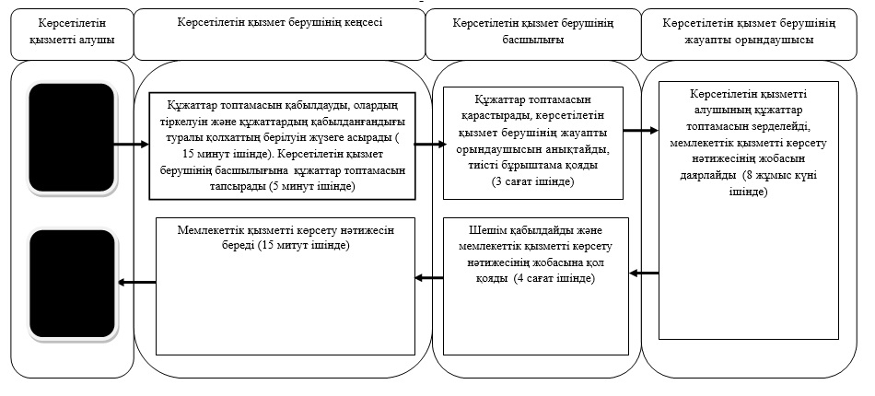

      Шартты белгілер:

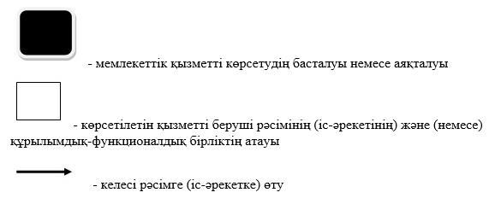

© 2012. Қазақстан Республикасы Әділет министрлігінің «Қазақстан Республикасының Заңнама және құқықтық ақпарат институты» ШЖҚ РМК